TINJAUAN HUKUM PENDAFTARAN ASET DALAM BENTUK TANAH OLEH PEMERINTAH KABUPATEN BOALEMO

Oleh:
SUNAN SHEBUDIN ARIF
H.11.16.198

SKRIPSI

Untuk Memenuhi Persyaratan
Mencapai Gelar Sarjana Hukum

PROGRAM STRATA 1 (S-1)
FAKULTAS HUKUM
UNIVERSITAS ICHSAN GORONTALO
2020

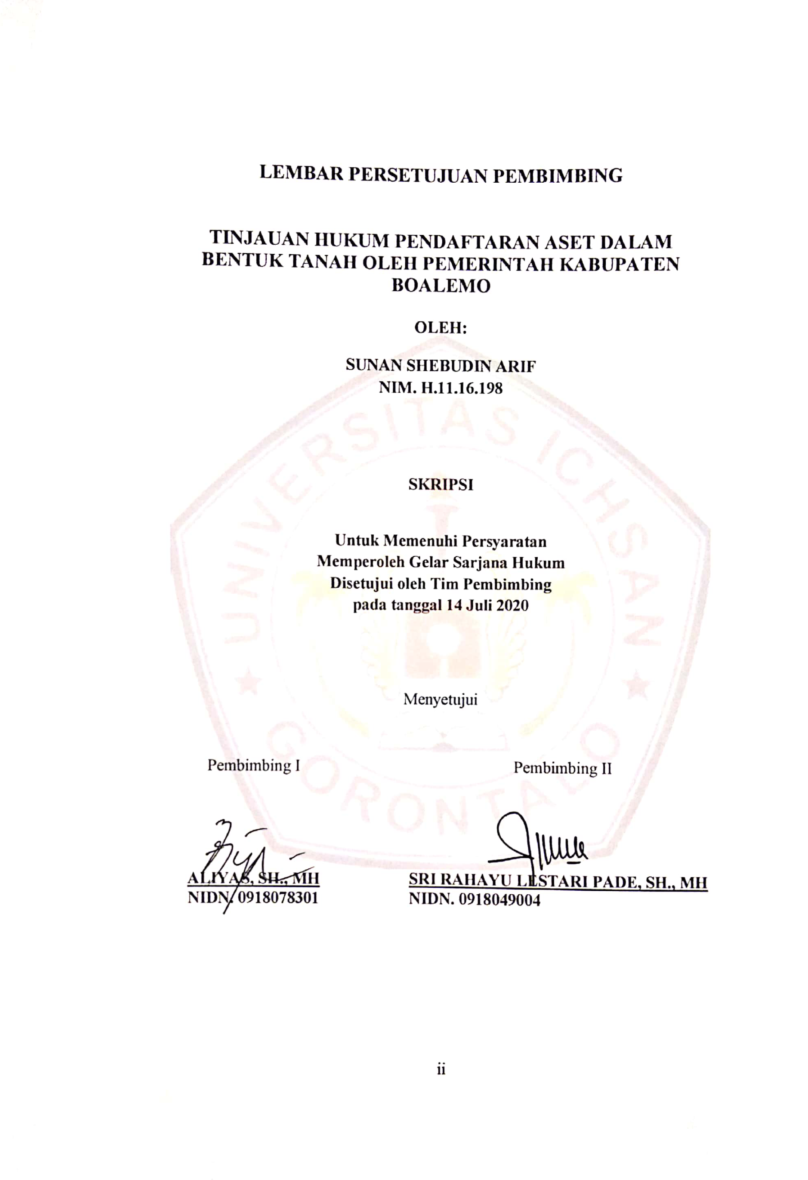

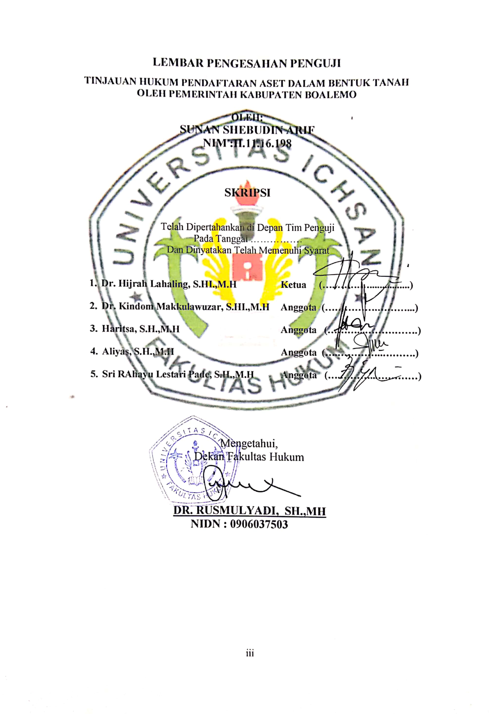

PERNYATAAN
Dengan ini saya menyatakan bahwa :
- Karya tulis saya (Skripsi) ini adalah asli dan belum pernah diajukan untuk mendapatkan gelar akademik (Sarja) baik di Universitas Ichsan Gorontalo maupun perguruan tinggi lainnya.
- Karya tulis ini adalah murni gagasan, rumusan dan penelitian saya sendiri, tanpa bantuan pihak lain, kecuali arahan Tim Pembimbing.
- Dalam kaarya tulis ini tidak terdapat karya atau pendapat yang telah dipublikasikan orang lain, kecuali secara tertulis dicantumkan sebagai acuan dalam naskah dengan disebutkan nama pengarang dan dicantumkan dalam daftar pustaka.
- Pernyataan ini saya buat dengan sesungguhnya dan apabila dikemudian hari terdapat penyimpangan dan ketidak benaran dalam pernyataan ini, maka saya bersedia menerima sanksi akademik berupa pencabutan gelar yang telah diperoleh karena karya tulis ini, serta sanksi lainnya sesuai dengan norma yang berlaku di perguruan tinggi ini.
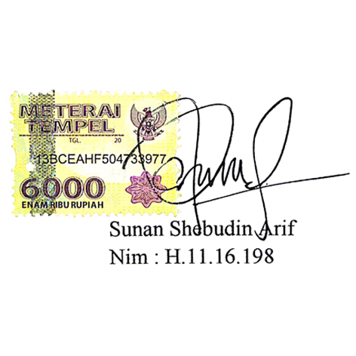
Gorontalo, April 2020
Yang membuat pernyataan


KATA PENGANTAR

Puji syukur penulis panjatkan kepada Allah SWT, Karena atas berkat dan rahmat-Nya penulis dapat menyelesaikan Penyusunan Skripsi ini dengan judul Tinjauan Hukum Pendaftaran Aset Dalam Bentuk Tanah Oleh Pemerintah Kabupaten Boalemo sesuai dengan yang direncanakan. Skripsi ini dibuat untuk mmenuhi salah satu syarat untuk mengikuti ujian Skripsi. Penulis menyadari bahwa tanpa bantuan dan bimbingan dari berbagai pihak, Skripsi ini tidak dapat penulis selesaikan. Oleh karena itu penulis menyampaikan terima kasih kepada :
- Kedua orang tuaku, yang telah melahirkan, membesarkan, memberikan kasih sayang dan doa yang tiada terhingga sehingga penulis dapat mennyelasaikan Skripsi ini.
- Muh. Ichsan Gaffar, SE., M.Ak selaku Ketua Yayasan Pengembangan Ilmu Pengetahuan dan Technologi Ichsan Gorontalo.
- DR. Abdul Gaffar Latjoke., M.Si Selaku Rektor Universitas Ichsan Gorontalo
- DR. Rusmulyadi, SH., MH, selaku Dekan Fakultas Hukum Univeristas Ichsan Gorontalo.
- DR. Hijrah Lahaling, S.H.i., MH, selaku Ketua Program Studi Ilmu Hukum Fakultas Hukum Universitas Gorontalo.
- Aliyas, SH., MH, selaku pembimbing I, yang telah membimbing penulis selama mengerjakan penelitian ini.
- Sri Rahayu Lestari Pade, SH., MH, selaku pembimbing II, yang telah membimbing penulis selama mengerjakan usulan penelitian ini.
- Srijun T. Dangkua selaku sekretaris Badan Keuangan Aset Daerah Kabupaten Boalemo yang telah memberikan izin kepada peneliti serta membantu dalam penyusunan usulan penelitian.
- Bapak dan Ibu dosen yang telah mendidik dan membimbing penulis dalam mengerjakan usulan penelitian ini.
- Kepada yang terkasih Siskawati I Antu yang telah memberikan motivasi, semangat, serta dukungan kepada penulis dalam menyelesaikan penulisan Skripsi ini.
- Teman–teman Mahasiswa angkatan 2016 Fakultas Hukum Universitas Ichsan Gorontalo.
- Semua yang membantu penulis dalam penyelesaian usulan penelitian ini.
Saran dan kritik, penulis harapkan dari dewan penguji dan semua pihak untuk penyempurnaan penulisan usulan penelitian lebih lanjut. Semoga usulan penelitian ini dapat bermanfaat bagi pihak yang berkepentingan.
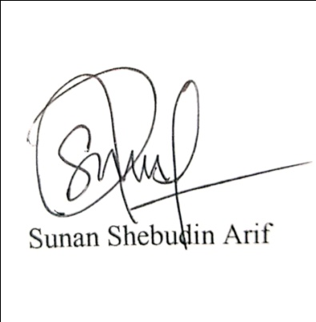
Gorontalo, April 2020

ABSTRAK
SUNAN SHEBUDIN ARIF, NIM H11.16.198 Judul “Tinjauan Hukum Pendaftaran Aset Dalam Bentuk Tanah Oleh Pemerintah Kabupaten Boalemo”. Dibimbing oleh Pembimbing I Bapak Aliyas, SH., MH dan Ibu Sri Rahayu Lestari Pade, SH., MH.
Penelitian ini bertujuan untuk : (1) Agar dapat diketahui seperti apa bentuk pelaksanaan pendaftaran aset daerah dalam bentuk tanah oleh Pemerintah Kabupaten Boalemo (2) Agar dapat diketahui faktor apa saja yang menghambat Pemerintah Kabupaten Boalemo dalam melakukan pendaftaran aset daerah dalam bentuk tanah.
Penelitian ini menggunakan metode hukum normatif dan empiris Metode penelitian normatif-empiris adalah kombinasi dari pendekatan hukum normatif dengan penambahan berbagai elemen empiris. Metode penelitian normatif-empiris mengenai implementasi ketentuan hukum normatif (undang undang) dalam aksinya pada peristiwa hukum tertentu yang terjadi dalam suatu masyarakat.
Hasil penelitian ini menunjukan bahwa : (1) Pelaksanaan Pendaftaran aset dalam bentuk Tanah oleh pemerintah kabupaten boalemo didasarkan pada Peraturan Daerah (PERDA) nomor 1 Tahun 2014 pasal 30 ayat 1 dan pasal 42 ayat 1 tentang Pengelolaan Barang Milik Daerah. semua ketentuan, institusi yang kompeten, dan implementasi teknis harus mengacu pada Peraturan Daerah (PERDA) mengenai Pengelolaan Barang Milik Daerah. Dari total aset berupa tanah oleh Pemerintah kabupaten Boalemo yang totalnya 923 bidang, jumlah total bidang tanah yang telah disertifikasi hingga tahun 2019 berjumlah 31 bidang, di mana 63 sertifikat telah diusulkan untuk proses balik nama dan 829 aset berupa tanah yang tidak bersertifikat (2) Faktor yang menjadi penghambat dalam melaksanakan pendaftaran aset dalam bentuk tanah yang terdapat dilokasi penelitian masing-masing terdiri dari faktor Internal dan Faktor Eksternal (a) Faktor Internal Menurut Badan Keuangan dan Aset Daerah Kabupaten Boalemo yaitu sering terjadi mutasi pada dinas/instansi pemerintahan, Pengaturan yang belum maksimal, aset daerah berupa tanah yang berasal dari hibah. (b) Faktor Eksternal Menurut Badan Keuangan dan Aset Daerah Kabupaten Boalemo yaitu bentuk koordinasi. (a) Faktor Internal Menurut Badan Pertanahan Kabupaten Boalemo yaitu banyaknya kerjaan yang menumpuk (b) Faktor Eksternal Menurut Badan Pertanahan Kabupaten Boalemo yaitu ketidak lengkapan berkas dan sering terjadi mutasi pada dinas/instansi pemerintahan.

Kata Kunci : Pendaftaran Aset Berupa Tanah, Oleh Pemerintah Kabupaten Boalemo

ABSTRACT

SUNAN SHEBUDIN ARIF, NIM H11.16.198 Title "Legal Review of Land Asset Registration by the Government of Boalemo Regency". Supervised by Supervisor I Mr. Aliyas, SH., MH and Mrs. Sri Rahayu Lestari Pade, SH., MH.
This research aims to: (1) In order to know what form of implementation of the registration of regional assets in the form of land by the Boalemo Regency Government (2) In order to find out what factors are hindering the Boalemo Regency Government in registering regional assets in the form of land.
This study uses normative and empirical legal methods. The normative-empirical research method is a combination of the normative legal approach with the addition of various empirical elements. The normative-empirical research method on the implementation of normative legal provisions (laws) in action on certain legal events that occur in a society.
The results of this study indicate that: (1) Implementation of registration of assets in the form of land by the Boalemo district government is based on Regional Regulation (PERDA) number 1 of 2014 article 30 paragraph 1 and article 42 paragraph 1 concerning Management of Regional Property. all provisions, competent institutions, and technical implementation must refer to the Regional Regulation (PERDA) regarding the Management of Regional Property. Of the total assets in the form of land by the Boalemo district government which totals 923 plots, the total number of land parcels that have been certified as of 2019 is 31 plots, of which 63 certificates have been proposed for the transfer of name and 829 assets in the form of uncertified land (2). which becomes an obstacle in carrying out the registration of assets in the form of land located in the research location, respectively consisting of internal factors and external factors (a) internal factors according to the Boalemo Regency Regional Finance and Asset Agency, namely frequent mutations in government agencies / agencies, regulations that have not maximum, regional assets in the form of land originating from grants. (b) External Factors According to the Regional Financial and Asset Agency of Boalemo Regency, namely the form of coordination. (a) Internal Factors According to the Boalemo Regency Land Agency, namely the amount of work that has accumulated (b) External factors According to the Boalemo Regency Land Agency, namely incomplete files and frequent mutations in government agencies / agencies.

Keywords: Land Asset Registration, By Boalemo Regency Government

Moto dan persembahan

Sesungguhnya bersama kesulitan pasti ada kemudahan. Maka apabila engkau telah selesai (dari suatu urusan ), tetaplah bekerja keras (untuk urusan yang lain).
(Qs. 94: 6-7)

“ Orang bilang halangan, kita bilang tantangan. Orang bilang hutan rimba, kita bilang jalan raya. Orang bilang nekat, kita bilang nikmat. Orang bilang jalan buntut, kita bilang mainan baru ” (Anonim).

“ Visi adalah awal dari keberhasilan ” (Anonim).
“ Sedikit pengetahuan yang diterapkan jauh lebih berharga ketimbang banyak pengetahuan yang tak dimanfaatkan ” (Kahlil Gibran).

Skripsi ini adalah bagian dari ibadahku kepada Allah SWT, karena kepadaNyalah kami menyembah dan kepadaNyalah kami memohon pertolongan.
Sekaligus sebagai ungkapan terimakasihku kepada :
Kedua orang tuaku tercinta (Arif Recca dan Sulastri Entengo) yang selalu memberikan Motivasi dalam hidupku.
Kakak dan Adikku tercinta ( Intan Fitria Rukmana dan Andi Novia Paluseri) yang selalu memberikan Inspirasi dalam hidupku.
Dan ucapan terimakasih juga kepada Bapak Aliyas, SH., MH dan Ibu Sri Rahayu Lestari Pade, SH., MH tercinta dan tersayang yang sekaligus menjadi orang tua keduaku yang selalu membimbing dan mengajariku sehingga skripsi ini selesai.

Hanya sebuah karya kecil serta untaian kata-kata ini yang dapat kepersembahkan kepada kalian semua.,

DAFTAR ISI
Halaman
HALAMAN JUDUL i
HALAMAN PERSETUJUAN PEMBIMBING ii
HALAMAN PENGESAHAN PENGUJI iii
PERNYATAAN iv
KATA PENGANTAR v
ABSTRAK vii
ABSTRACT viii
MOTO DAN PERSEMBAHAN ix
DAFTAR ISI x
BAB I PENDAHULUAN 1
1.1 Latar Belakang Masalah 1
1.2 Rumusan Masalah 5
1.3 Tujuan Penelitian 5
1.4 Manfaat Penelitian 6
BAB II TINJAUAN PUSTAKA 7
2.1 Ruang Lingkup Pendaftaran Tanah 7
2.1.1 Asas-asas Pendaftaran Tanah 8
2.1.2 Tujuan Pendaftaran Tanah 10
2.1.3 Penyelenggara Pendaftaran Tanah 11
2.1.4 Objek Pendaftaran Tanah 13
2.1.5 Sistem Pendaftaran Tanah 20
2.2 Sertifikat Tanah Sebagai Tanda Bukti Hak 22
2.3 Tanah Aset Daerah 25
2.4 Menejemen Aset Daerah 26
2.5 Asas/Prinsip Dalam Mengelola Aset Daerah 26
2.6 Pelaksanaan Pendaftaran Aset Daerah 28
2.7 Dasar Hukum Melindungi dan Memelihara Aset Pemerintah Daerah 30
2.8 Kerangka Pikir 32
2.9 Definisi Operasional 33
BAB III METODE PENELITIAN 35
3.1 Jenis Penelitian 35
3.2 Objek Penelitian 35
3.3 Lokasi Penelitian 35
3.4 Populasi dan Sampel 35
3.4.1 Populasi 35
3.4.2 Sampel 36
3.5 Teknik Pengumpulan Data 36
3.6 Teknik Analisis Data 37
BAB IV HASIL DAN PEMBAHASAN 38
4.1 Gambaran Umum Lokasi Penelitian 38
4.1.1 Gambaran Umum BKAD Kabupaten Boalemo 38
4.1.2 Struktur Organisasi BKAD Kabupaten Boalemo 39
4.2 Bentuk Pelaksanaan Pendaftaran Aset Dalam Bentuk Tanah Oleh Pemerintah Kabupaten Boalemo 40
4.3 Faktor yang Menghambat Pelaksanaan Pendaftaran Aset Dalam Bentuk Tanah Oleh Pemerintah Kabupaten Boalemo 53
BAB V PENUTUP 58
5.1 Kesimpulan 58
5.2 Saran 59
DAFTAR PUSTAKA 60
LAMPIRAN

BAB I
PENDAHULUAN
1.1 Latar Belakang Masalah
Salah satu unsur bumi adalah tanah, tanah sebagai sumber daya alam adalah hadiah dari Allah SWT kepada rakyat Indonesia dan Indonesia sebagai elemen yang sangat penting untuk mendukung kelangsungan kehidupan manusia dan makhluk hidup lainnya.
Tujuan dari pengaturan hak atas tanah adalah untuk menciptakan keadilan, kepastian hak atas tanah untuk kesederhanaan tanah. Tujuan dari pengaturan ini adalah bahwa semua hak atas tanah harus dilaksanakan untuk mencapai keadilan sosial dan keadilan ekologis. Sehingga regulasi tentang hak atas tanah harus memuat materi yang terkandung dalam RUU tentang hak atas tanah yang memuat ketentuan mengenai poin-poin utama dari regulasi, prinsip dan tujuan, klarifikasi tanah, jenis hak, kewajiban pemegang hak atas tanah, durasi , registrasi, peralihan dan pemindahan hak atas tanah.
Sumber daya penting bagi pemerintah daerah adalah aset daerah dalam bentuk tanah yaitu sebagai pilar pokok terhadap pendapatan asli daerah. Sebab itu pemerintah daerah wajib menata aset pemerintah dalam bentuk tanah secara konkrit dari tahap pengumpulan data hingga sampai pada titik dimana pemerintah memperoleh alas hak atas tanah terebut. Dalam hal ini alas hak yang dimaksud adalah sertifikat tanah karena sertifikat adalah hal yang paling penting terhadap pembuktian sebagai jaminan atas kepastian hukum sebagai aset pemerintah kota/daerah. Dalam hal ini, tanah memiliki dimensi ekonomi, sosial, budaya, politik dan lingkungan.
Pemerintah memiliki kewajiban untuk mensertifikasi hak penggunaan lahan atau hak pakai dan hak pengelolaan sebagaimana yang disebutkan dalam UU Republik Indonesia nomor 1 Tahun 2004 Tentang Perbendaharaan Negara pada Pasal 49 (1), pada pasal ini disebutkan jika barang-barang milik Negara/Daerah dalam bentuk tanah yang dikendalikan/dikuasai oleh Pemerintah Pusat/Daerah harus disertifikasi berdasarkan nama Pemerintah Republik Indonesia/ Pemerintah Daerah yang yang dimaksud.
Sebagaimana juga telah disebutkan pada PP Republik Indonesia Nomor 6 tahun 2006 tentang pengelolaan barang milik Negara/Daera yaitu :
(1) “Barang milik Daerah dalam bentuk tanah harus disertifikatkan atas nama Pemerintah Daerah;
(2) Barang milik Daerah berupa bangunan harus dilengkapi dengan bukti kepemilikan atas nama Pemerintah Daerah”.
Yang kemudian dipertegas pada Peraturan Mentri Dalam Negeri No.17 tahun 2007 tentang pedoman teknis pengelolaan barang milik Negara/Daerah didalam Pasal 4 Ayat (1), yang menyatakan bahwa :
“Pengelolaan barang milik daerah dilaksanakan berdasarkan asas fungsional, kepastian hukum, transparansi dan keterbukaan, efisiensi, akuntabilitas, dan kepastian nilai”.

Bupati/Walikota sebagai pemegang kewenangan untuk mengelola aset daerah memiliki kewenangan dalam menentukan kebijakan untuk menjaga aset daerah seperti yang sebutkan pada pasal 45 ayat (1) dan (2) Perraturan Mentri Dalam Negri No. 17 Tahun 2007. Tentang Pedoman Teknis Pengelolaan Barang Milik Negara/Daerah yaitu :
(1) “Pengelola, pengguna dan/atau kuasa pengguna wajib melakukan pengamanan barang milik daerah yang berada dalam penguasaannya;
(2) Pengamanan barang milik daerah sebagaimana dimaksud pada ayat (1), meliputi :
(a) Pengamnan administrasi meliputi kegiatan pembukuan, inventarisasi, pelaporan dan penyimpanan dokumen kepemilikan;
(b) Pengamanan fisik untuk mencegah terjadinya penurunan fungsi barang, penurunan jumlah barang dan hilangnya barang;
(c) pengamanan fisik untuk tanah dan bangunan dilakukan dengan cara pemagaran dan pemasangan tanda batas, selain tanah dan bangunan dilakukan dengan cara penyimpanan dan pemeliharaan;
(d) pengamanan hukum antara lain meliputi kegiatan melengkapi bukti status kepemilikan”.

Hak penggunaan/pakai serta hak untuk mengelola/pengelolaan mengandung implikasi yuridis pada posisi tanah sebagai aset daerah sehingga sangat penting untuk di sertifikasi. Peraturan Pemerintah Nomor 71 tahun 2010 tentang Standar Akuntansi Pemerintahan yang menyatakan bahwa aset tetap meliputi tanah, peralatan dan mesin, gedung dan bangunan, jalan, irigasi, dan jaringan, aset tetap lainnya, dan konstruksi dalam pengerjaan. Aset tetap adalah aset berwujud yang mempunyai masa manfaat lebih dari dua belas bulan untuk digunakan dalam kegiatan pemerintah atau dimanfaatkan oleh masyarakat umum.
Kabupaten Boalemo dengan ibukotanya Tilamuta adalah sebuah kabupaten yang diproduksi oleh divisi Kabupaten Gorontalo pada tahun 1999. Kabupaten Boalemo didirikan pada 12 Oktober 1999 sesuai dengan UU No. 50 tahun 1999 yang dimodifikasi oleh UU No. 10 tahun 2000 berkaitan dengan kelembagaan Kabupaten Boalemo.
Sejak berdirinya Kabupaten Boalemo pada tanggal 4 Oktober 1999-2019, merupakan perjalanan panjang bagi pemerintah Kabupaten Boalemo yang masih memiliki tugas untuk beberapa aset daerah yang masih belum memenuhi persyaratan atau belum disertifikasi. Hal ini bisa berakibat adanaya pengklaiman oleh warga setempat dan bahkan bisa menjadi subjek pencurian properti oleh pihak yang tidak bertanggung.
Berdasarkan prapenelitian, peneliti memperoleh data melalui Bpk. Srijun T. Dangkua selaku Sekretaris Badan Keuangan dan Aset Daerah (BKAD) Kabupaten Boalemo, menyatakan Secara keseluruhan terdapat 923 Aset dalam bentuk tanah yang dimiliki/dikuasai oleh Pemerintah Kabupaten Boalemo, yang ironisnya semenjak terbentuknya sampai dengan 2019 saat ini Pemerintah Kabupaten Boalemo masih memiliki pekerjaan rumah dalam mensertifikasi atau memberikan alas hak yang menjadi dasar kepemilikan aset dalam bentuk tanah tersebut. Dari 923 aset dalam bentuk tanah tersebut masih ada 832 persil yang sementara dalam tahap pengajuan ke Kantor Pertanahan Kabupaten Boalemo untuk di sertifikasi, sementara Aset Daerah berupa tanah yang sedang dalam proses penggantian nama/balik nama berjumlah 63 persil. Dari uraian diatas dapat diambil kesimpulan bahwa aset dalam bentuk tanah milik Pemerintah Kabupaten Boalemo yang memiliki sertifikat baru berjumlah 31 persil atau 3,35%.
Kenyataannya masih ada 96,65% aset dalam bentuk tanah yang tidak didaftarkan atas nama pemerintah kabupaten Boalemo sehingga hal ini memiliki berbagai persoalan hukum. Salah satu persoalan hukum yaitu status hukum tanah tidak bersertifikat di bawah kendali pemerintah kabupaten Boalemo. Tidak adanya sertifikat ini juga bisa berdampak pada posisi tanah sebagai sumber daya regional atau aset daerah.
Berdasarkan realitas sebagaimana diuraikan oleh peneliti di latar belakang ini, sejumlah masalah yuridis ditemukan dalam mengelola dan bentuk keamanan aset tanah milik Pemerintah Kabupaten Boalemo yang perlu dipelajari dan dianalisis dalam penelitian ini, oleh karenanya peneliti mengambil Tinjauan Hukum Pendaftaran Aset Dalam Bentuk Tanah oleh Pemerintah Kabupaten Boalemo sebagai judul pada penelitian ini.
1.2 Rumusan Masalah
- Bagaimana bentuk pelaksanaan pendaftaran aset daerah dalam bentuk tanah oleh Pemerintah Kabupaten Boalemo?
- Faktor apa saja yang menghambat Pemerintah Kabupaten Boalemo dalam melakukan pendaftaran aset daerah dalam bentuk tanah?
1.3 Tujuan Penelitian
- Untuk mengetahui bagaimana pelaksanaan pendaftaran aset daerah dalam bentuk tanah oleh Pemerintah Kabupaten Boalemo.
- Untuk mengetahui faktor apa saja yang menghambat Pemerintah Kabupaten Boalemo dalam melakukan pendaftaran aset daerah dalam bentuk tanah
1.4 Manfaat Penelitian
- Bagi peneliti, penelitian ini bermanfaat untuk meningkatkan pengetahuan dan merupakan salah satu syarat untuk dapat memperoleh gelar Sarjana Hukum di Fakultas Hukum, Universitas Ichsan, Gorontalo.
- Dari sudut pandang teoretis, bagi masyarakat hasil penelitian ini dapat dijadikan input agar pelaksanaan pendaftaran aset daerah dalam bentuk tanah oleh Pemerintah Kabupaten Boalemo dapat diketahui serta apa faktor penghambat Pemerintah Kabupaten Boalemo dalam melakukan pendaftaran aset derah dalam bentuk tanah.

BAB II
TINJAUAN PUSTAKA
2.1 Ruang Lingkup Pendaftaran Tanah
Untuk mendaftarkan tanah sangat penting dalam (UUPA), karena pendaftaran tanah merupakan awal dari proses kelahiran bukti kepemilikan hak atas tanah. Begitu pentingnya masalah pendaftaran tanah sehingga (UUPA) memerintahkan pemerintah untuk mendaftarkan tanah di seluruh wilayah Indonesia. Ini sesuai dengan ketentuan dalam Pasal 19 Undang-Undang Republik Indonesia No.5 Tahun 1960. Tentang Peraturan Dasar Pokok Agraria yang menyatakan sebagai berikut :
(1). “Untuk menjamin kepastian hukum oleh Pemerintah diadakan pendaftaran tanah diseluruh wilayah Republik Indonesia menurut ketentuan-ketentuan yang diatur dengan Peraturan Pemerintah;
(2). Pendaftaran tersebut dalam ayat (1) pasal ini meliputi:
- pengukuran perpetaan dan pembukuan tanah, pendaftaran hak-hak atas tanah dan peralihan hak-hak tersebut
- pemberian surat-surat tanda bukti hak, yang berlaku sebagai alat pembuktian yang kuat;
(3). Pendaftaran tanah diselenggarakan dengan mengingat keadaan Negara dan masyarakat, keperluan lalu-lintas sosial ekonomi serta kemungkinan penyelenggaraannya, menurut pertimbangan Menteri Agraria;
(4). Dalam Peraturan Pemerintah diatur biaya-biaya yang bersangkutan dengan pendaftaran termaksud dalam ayat (1) diatas, dengan ketentuan bahwa rakyat yang tidak mampu dibebaskan dari pembayaran biaya-biaya tersebut”.

Mendaftarkan tanah merupakan tahapan kegiatan yang harus ditempuh oleh Negara/Pemerintah yang berkelanjutan serta berkala dalam bentuk mengumpulkan informasi atau data tentang tanah di area tertentu, pemrosesan, pengarsipan dan presentasi untuk kepentingan masyarakat, untuk memberikan kepastian hukum di bidang tanah, termasuk uji masalah dan pemeliharaan.
Sebagai tindak lanjut atas urutan Pasal 19 ayat (1) Undang-Undang Republik Indonesia No.5 Tahun 1960. Tentang Peraturan Dasar Pokok Agraria, pemerintah menerbitkan Peraturan Pemerintah Republik Indonesia No.10 Tahun 1961. Tentang Pendaftaran Tanah. Berdasarkan perkembangan yang begitu pesat dan banyaknya masalah pendaftaran tanah yang muncul dan tidak dapat diselesaikan dengan Peraturan Pemerintah Republik Indonesia No. 10 tahun 1961. Tentang Pendaftran Tanah, maka setelah diberlakukan selama kurang lebih 38 tahun, pemerintah mengeluarkan Peraturan Pemerintah Republik Indonesia No. 24 Tahun 1997 Tentang pendaftaran tanah.
2.1.1 Asas-asas Pendaftaran Tanah
Pada hakikatnya, asas adalah dasar dari suatu kegiatan yaitu dasar di mana sesuatu terjadi, ini berlaku ketika mendaftarkan tanah. Oleh karena itu, dalam mendaftarkan tanah terdapat prinsip-prinsip yang harus menjadi parameter/tolak ukur dasar dalam mendaftarkan tanah. sesuai Pasal 2 Peraturan Pemerintah No. 24 tahun 1997. Mengenai pendaftaran tanah dinyatakan bahwa Pendaftaran tanah didasarkan pada prinsip sederhana, aman, nyaman, terkini dan terbuka.
1. “Asas sederhana pendaftaran tanah dimaksudkan untuk membuat ketentuan dan prosedur dasar pihak terkait, khususnya hak atas tanah, mudah dipahami;
2. Asas keselamatan bertujuan untuk menunjukkan bahwa pendaftaran tanah harus dilakukan dengan hati-hati dan akurat agar yang dihasilkan bisa menjamin kepastian hukum sesuai dengan pendaftaran tanah;
3. Asas terjangkau/keterjangkauan berarti aksesibilitas ekonomi bagi mereka yang membutuhkannya terutama mengingat keperluan serta keahlian kelompok ekonomi lemah. Layanan regulasi yang diberikan terhadap kontes mengenai aturan mengenai tanah harus berada dalam jangkauan mereka yang membutuhkannya;
4. Asas terbaru berarti kelengkapan yang cukup dalam aplikasi dan keseimbangan dalam pencatatan. kemudian harus menunjukkan status terbaru terhadap data yang tersedia. Untuk alasan ini perlu untuk mengikuti kewajiban untuk mendaftar dan mencatat perubahan yang terjadi di masa depan. Prinsip/asas ini juga mensyaratkan pemeliharaan terus menerus dari data pendaftaran tanah, sehingga data yang disimpan di Kantor Pertanahan selalu sesuai dengan situasi aktual di lokasi dan bahwa masyarakat dapat memperoleh informasi tentang data yang akurat kapan saja, termasuk prinsip terbuka”.
(Suardi), menjelaskan Dalam melakukan atau melaksanakan pendaftaran tanah yang dilakukan dengan sangat hati-hati, lokasi fisik dan kondisi serta penggunaan tanah yang didaftarkan harus dipertimbangkan. Sebagai contoh, perlu untuk membedakan tanah yang berada didaerah perkotaan, mengembangkan sisi atau pinggiran kota, dan daerah dalam bentuk sawah, ladang dan halaman/pekarangan.
2.1.2 Tujuan Pendaftaran Tanah
Sebagaimana diatur dalam pasal 19 Undang-Undang Republik Indonesia No.5 Tahun 1960. Tentang Peraturan Dasar Pokok Agraria, untuk menjamin kepastian hukum (rechtskadaster/kadaster hukum) pendaftaran tanah wajib dilakukan. Tujuan pendaftaran tanah dijelaskan lebih rinci pada pasal 3 Peraturan Pemerintah Republik Indonesia No. 24 tahun 1997. Tentang Pendaftaran Tanah sebagai berikut :
(1). “Untuk memberikan kepastian hukum dan perlindungan hukum kepada pemegang hak atas suatu bidang tanah, satuan rumah susun dan hak-hak lain yang terdaftar, agar dengan mudah dapat membuktikan dirinya sebagai pemegang hak yang bersangkutan. Untuk itu kepada pemegang hak diberikan sertipikat sebagai suart tanda buktinya. Tujuan inilah yang merupakan tujuan utama dari pendaftaran tanah sebagaimana diamanatkan oleh pasal 19 UUPA;
(2). Untuk menyediakan informasi kepada pihak-pihak yang berkepentingan, termasuk pemerintah, agar dengan mudah dapat memperoleh data yang diperlukan dalam mengadakan perbuatan hukum mengenai bidang-bidang dan satuan-satuan rumah susun yang sudah terdaftar. Penyajian data dilakukan oleh Kantor Pertanahan di Kabupaten/Kotamadia tata usaha pendaftaran tanah dilakukan dalam bentuk yang dikenal dengan daftar umum, yang terdiri atas peta pendaftaran, daftar tanah, surat ukur, buku tanah dan daftar nama. Sehingga pihak-pihak yang berkepentingan, terutama calon pembeli atau calon kreditur, sebelum melakukan suatu perbuatan hukum mengenai suatu bidang tanah atau satuan rumah susun tertentu perlu dan karenanya mereka berhak mengetahui data/file yang tersimpan dalam daftar-daftar di Kantor Pertanahan tersebut. Hal inilah yang sesuai dengan asas terbuka dari pendaftaran tanah;
(3). Untuk terselenggarakannya tertib administrasi pertanahan, pendaftaran tanah secara baik merupakan dasar dan perwujudan tertib administrasi di bidang pertanahan. Untuk mencapai tertib administrasi tersebut setiap bidang tanah dan satuan rumah susun, termasuk peralihan, pembebanan dan hapusnya wajib didaftar”.

Tentang hak atas tanah Menjamin kepastian merupakan tujuan dari pendaftaran tanah. Adapun hak atas tanah sebagai jaminan kepastian hukum meliputi :
a. “Objek tanah atas Kepastian hukum, yaitu lokasi tanah, lokasi batas dan luas (objek hak);
b. Subjek hak-hak mereka atas Kepastian hukum, yaitu siapa pemilik (subjek hak);
c. jenis hak atas tanah atas Kepastian hukum”.
Kepastian obyek dan subyek hak sangat diperlukan dalam menjalankan hukum sehubungan dengan hak atas tanah, sehingga di sebagian besar negara pemerintah mengoperasikan sistem pembukaan atau sistem periklanan atau pengumuman hak atas tanah. Setiap orang dapat mengetahui semua hak atas tanah dan semua tindakan hukum terkait tanah, itulah yang dimaksud dengan periklanan.
2.1.3 Penyelenggara Pendaftaran Tanah
Dalam Pasal 19 ayat (1) Undang-Undang Republik Indonesia No.5 Tahun 1960. Tentang Peraturan Dasar Pokok Agraria disebutkan (1) “Untuk menjamin kepastian hukum oleh Pemerintah diadakan pendaftaran tanah diseluruh wilayah Republik Indonesia menurut ketentuan-ketentuan yang diatur dengan Peraturan Pemerintah”. Akan tetapi, pasal ini tidak menentukan istansi pemerintah mana yang akan mendaftar. Kemudian Undang-Undang Republik Indonesia No.5 Tahun 1960. Tentang Peraturan Dasar Pokok Agraria dalam ayat (3) pasal 19 menyatakan (3) “Pendaftaran tanah diselenggarakan dengan mengingat keadaan Negara dan masyarakat, keperluan lalu-lintas sosial ekonomi serta kemungkinan penyelenggaraannya, menurut pertimbangan Menteri Agraria”.
Secara eksplisit instansi pada pemerintahan yang melakukan pendaftaran tanah di seluruh NKRI sesuai dengan Pasal lima Peraturan Pemerintah Republik Indonesia No. 24 tahun 1997 tentang pendaftaran tanah yaitu Badan Pertanahan Nasional (BPN), didalam pelaksanaan untuk mendaftarkan tanah, bentuk pelaksanaannya dilakukan oleh kepala kantor pertanahan Kabupaten/Kota yang ditegaskan dalam ayat (1) Pasal 6 “Registrasi tanah sistematis adalah pendaftaran tanah yang melibatkan pemerintah atau Badan Pertahanan Nasional sebagai eksekutif yang dibantu oleh komite independen”. Hal ini sesuai dengan ketentuan dalam pasal 8 Peraturan Pemerintah No. 24 Tahun 1997. Tentang Pendaftaran Tanah yang dinyatakan sebagai berikut :
(1). “Dalam melaksanakan pendaftaran tanah secara sistematik, Kepala Kantor Pertanahan dibantu oleh Panitia Ajudikasi yang dibentuk oleh Menteri atau Pejabat yang ditunjuk;
(2). Susunan Panitia Ajudikasi sebagaimana dimaksud pada ayat (1) terdiri dari :
a. Seorang Ketua Panitia, merangkap anggota yang dijabat oleh seorang pegawai Badan Pertanahan Nasional;
b. beberapa orang anggota yang terdiri dari :
- seorang pegawai Badan Pertanahan Nasional yang mempunyai kemampuan pengetahuan di bidang pendaftaran tanah;
- seorang pegawai Badan Pertanahan Nasional yang mempunyaikemampuan pengetahuan di bidang hak-hak atas tanah;
- Kepala Desa/Kelurahan yang bersangkutan dan atau seorang Pamong Desa/Kelurahan yang di-tunjuknya;
(3). Keanggotaan Panitia Ajudikasi dapat ditambah dengan seorang anggota yang sangat diperlukan dalam penilaian kepastian data yuridis mengenai bidangbidang tanah di wilayah desa/kelurahan yang bersangkutan;
(4). Dalam melaksanakan tugasnya Panitia Ajudikasi dibantu oleh satuan tugas pengukuran dan pemetaan, satuan tugas pengumpul data yuridis dan satuan tugas adminis-trasi yang tugas, susunan dan kegiatannya diatur oleh Menteri;
(5). Tugas dan wewenang Ketua dan anggota Panitia Ajudikasi diatur oleh Menteri”.

2.1.4 Obyek Pendaftaran tanah
Diatur dalam (UUPA) Pasal 23 “bahwa hak atas tanah yang terdaftar hanyalah hak kepemilikan/hak milik” sedangkan hak untuk beroperasi atau hak guna usaha diatur dalam Pasal 32, dan dalam Pasal 38 mengatur Hak untuk Membangun atau Hak Guna Bangunan dan pada Pasal 41, mengatur Hak Penggunaan atau Hak Pakai sedangkan Hak untuk Menyewa Bangunan atau Hak Sewa tidak harus didaftarkan. Objek pendaftaran tanah juga diatur dalam ketentuan Pasal 9 ayat (1) Peraturan Pemerintah Republik Indonesia No. 24 Tahun 1997. Tentang Pendaftaran Tanah sebagai berikut :
(a). “bidang-bidang tanah yang dipunyai dengan hak milik, hak guna usaha, hak guna bangunan dan hak pakai;
(b).tanah hak pengelolaan;
(c).tanah wakaf;
(d).hak milik atas satuan rumah susun;
(e).hak tanggungan;
(f).tanah Negara”.

1. Hak Milik
Dari berbagai jenis hak atas tanah, hak milik adalah satu-satunya hak primer yang memiliki posisi paling kuat dibandingkan dengan hak lainnya. Hal ini dikonfirmasi dalam ketentuan Pasal 20 ayat (1) (UUPA) yang menyatakan :
“Hak milik adalah hak turun temurun, terkuat, terpenuh, yang dapat dipunyai orang atas tanah, dengan mengingat ketentuan dalam Pasal 6”.

Turun temurun berarti bahwa hak kepemilikan atas tanah dapat terus berlanjut selama pemiliknya masih hidup dan jika pemiliknya meninggal, hak kepemilikan dapat dilanjutkan oleh ahli waris selama mereka memenuhi syarat sebagai subyek kepemilikan. Yang terkuat berarti bahwa hak atas tanah lebih kuat dibandingkan dengan hak atas tanah lainnya, tidak memiliki batas waktu tertentu, mudah dipertahankan dari campur tangan pihak lain, dan tidak mudah dihapus. Yang paling lengkap berarti bahwa hak atas tanah memberi lebih banyak wewenang kepada pemilik jika dibandingkan dengan hak atas tanah lainnya, bisa menjadi induk dari hak atas tanah lainnya, dan penggunaan tanahnya lebih luas jika dibandingkan dengan hak atas tanah lainnya.
Yang dapat memiliki hak milik menurut Pasal 21 Undang-Undang Republik Indonesia No.5 Tahun 1960. Tentang Peraturan Dasar Pokok Agraria yaitu :
(1) “Hanya warga-negara Indonesia dapat mempunyai hak milik;
(2) Oleh Pemerintah ditetapkan badan-badan hukum yang dapat mempunyai hak milik dan syarat-syaratnya;
(3) Orang asing yang sesudah berlakunya Undang-undang ini memperoleh hak milik karena pewarisan tanpa wasiat atau percampuran harta karena perkawinan, demikian pula warga-negara Indonesia yang mempunyai hak milik dan setelah berlakunya Undang-undang ini kehilangan kewarga-negaraannya wajib melepaskan hak itu didalam jangka waktu satu tahun sejak diperolehnya hak tersebut atau hilangnya kewarga-negaraan itu. Jika sesudah jangka waktu tersebut lampau hak milik itu dilepaskan, maka hak tersebut hapus karena hukum dan tanahnya jatuh pada Negara, dengan ketentuan bahwa hak-hak pihak lain yang membebaninya tetap berlangsung;
(4) Selama seseorang disamping kewarga-negaraan Indonesianya mempunyai kewarga-negaraan asing maka ia tidak dapat mempunyai tanah dengan hak milik dan baginya berlaku ketentuan dalam ayat (3) pasal ini”.

2. Hak Guna Usaha
Hak Mengolah atau Hak Guna Usaha (HGU) diatur pada Undang-Undang Republik Indonesia No.5 Tahun 1960 Tentang Peraturan Dasar Pokok Agraria (Hukum Agraria). Berdasarkan pasal 29 UUPA yang menyatakan :
(1). “Hak guna-usaha diberikan untuk waktu paling lama 25 tahun;
(2). Untuk perusahaan yang memerlukan waktu yang lebih lama dapat diberikan hak guna-usaha untuk waktu paling lama 35 tahun;
(3). Atas permintaan pemegang hak dan mengingat keadaan perusahaannya jangka waktu yang dimaksud dalam ayat (1) dan (2) pasal ini dapat diperpanjang dengan waktu yang paling lama 25 tahun”.

3. Hak Guna Bangunan
Menurut Undang-Undang Republik Indonesia No. 5 tahun 1960. Tentang Peraturan Dasar Pokok Agraria Pasal 35 ayat 1 yaitu :
“Hak guna-bangunan adalah hak untuk mendirikan dan mempunyai bangunan-bangunan atas tanah yang bukan miliknya sendiri, dengan jangka waktu paling lama 30 tahun”.

Ini berarti bahwa pemegang sertifikat (HGB) tidak akan memiliki tanah, tetapi hanya memiliki bangunan yang dibangun di atas tanah tersebut. Menurut Pasal 36 Ayat (1) dan (2) Undang-Undang Pokok Agraria atau (UUPA) yang dapat mempunyai Hak Guna Bangunan ialah :
(1). “Yang dapat mempunyai hak guna-bangunan ialah
a. warga-negara Indonesia;
b. badan hukum yang didirikan menurut hukum Indonesia dan berkedudukan di Indonesia;
(2). Orang atau badan hukum yang mempunyai hak guna-bangunan dan tidak lagi memenuhi syarat-syarat yang tersebut dalam ayat (1) pasal ini dalam jangka waktu 1 tahun wajib melepaskan atau mengalihkan hak itu kepada pihak lain yang memenuhi syarat. Ketentuan ini berlaku juga terhadap pihak yang memperoleh hak guna-bangunan, jika ia tidak memenuhi syarat-syarat tersebut. Jika hak guna-bangunan yang bersangkutan tidak dilepaskan atau dialihkan dalam jangka waktu tersebut, maka hak itu hapus karena hukum, dengan ketentuan, bahwa hak-hak pihak lain akan diindahkan, menurut ketentuan-ketentuan yang ditetapkan dengan Peraturan Pemerintah”.

4. Hak Pakai
Definisi hak pakai menurut Pasal 41 Ayat (1) Undang-Undang Republik Indonesia No. 5 Tahun 1960 tentang Peraturan Dasar Pokok Agraria adalah :
“Hak untuk menggunakan dan/atau memungut hasil dari tanah yang dikuasai langsung oleh Negara atau tanah milik orang lain, yang memberi wewenang dan kewajiban yang ditentukan dalam keputusan pemberiannya oleh pejabat yang berwenang memberikannya atau dalam perjanjian dengan pemilik tanahnya, yang bukan perjanjian sewa-menyewa atau perjanjian pengolahan tanah, segala sesuatu asal tidak bertentangan dengan jiwa dan ketentuan-ketentuan Undang-undang ini”.

Dengan demikian definisi Sertifikat Hak Pakai/penggunan adalah sertifikat yang mengesahkan penggunaan properti sesuai dengan karakteristik dari pengguna. Properti tanah yang dapat diberikan hak pakai adalah tanah negara, hak pengelolaan, dan hak properti. Beberapa hak penggunaan diberikan untuk priode tidak terbatas dan beberapa diberikan untuk periode tertentu.
5. Hak Pengelolaan
Mengenai hak pengelolaan, Undang-Undang Republik Indonesia No. 5 Tahun 1960 tentang Peraturan Dasar Pokok Agraria atau (UUPA) tidak secara eksplisit mengatur hak pengelolaan. Namun, (UUPA) menyatakan bahwa hak pengelolaan berasal dari hak negara untuk menguasai tanah.
Negara sebagai pihak yang menguasai tanah (sebagai organisasi kekuasaan dari seluruh rakyat/bangsa) dapat memberikan tanah kepada seseorang atau badan hukum dengan sesuatu hak menurut peruntukan dan keperluannya, misalnya hak milik, hak-guna-usaha, hak guna bangunan atau hak pakai atau memberikannya dalam pengelolaan kepada sesuatu Badan Penguasa (Departemen, Jawatan atau Daerah Swatantra) untuk dipergunakan bagi pelaksanaan tugasnya masing-masing.
Mengenai konversi hak untuk mengontrol Negara yang diberikan kepada Kementerian, Direktorat dan Daerah Otonomi Daerah Pasal 1 dan Pasal 2 Peraturan Menteri Agraria Nomor 9 Tahun 1965 tentang Pelaksanaan Konversi Hak Penguasaan Atas Tanah Negara dan Ketentuan-Ketentuan Tentang Kebijaksanaan Selanjutnya disebutkan bahwa :
1. “Hak atas penguasaan tanah oleh Negara yang diberikan kepada Departemen-departemen, Direktorat-direktorat dan Daerah-daerah Swatantra yang hanya dipergunakan untuk instansi itu sendiri dikonversi menjadi hak pakai;
2. Apabila dipergunakan untuk kepentingan instansi itu sendiri dan juga dapat diberikan kepada pihak ketiga maka hak pengusaan tersebut menjadi hak pengelolaan”.

6. Tanah Wakaf
Sesuai Peraturan Pemerintah Republik Indonesia No. 28 Tahun 1977 Tentang Representasi perwakafan Tanah milik Pasal 1, Tanah wakaf adalah :
(1). “Wakaf adalah Perbuatan hukum seseorang atau badan hukum yang memisahkan sebagian dari harta kekayaannya yang berupa tanah milik dan melembagakannya untuk selama lamanya untuk kepentingan peribadatan atau keperluan umum lainnya sesuai dengan ajaran agama islam;
(2). Wakif adalah orang atau orang-orang ataupun badan hukum yang mewakafkan tanah miliknya;
(3). Ikrar adalah pernyataan kehendak dari wakif untuk mewakafkan tanah miliknya;
(4). Nadzir adalah kelompok orang atau badan hukum yang diserahi tugas pemeliharaan dan pengurusan benda wakaf”.

7. Hak Milik Atas Satuan Rumah Susun
Menurut Pasal 1 angka 1 UU Republik Indonesia Nomor 20 Tahun 2011 tentang rumah susun yang di sebut dengan Hak milik atas satuan rumah susun berbunyi :
“Rumah susun adalah bangunan gedung bertingkat yang dibangun dalam suatu lingkungan yang terbagi dalam bagian bagian yang distrukturkan secara fungsional, baik dalam arah horizontal maupun vertikal dan merupakan satuan-satuan yang masing-masing dapat dimiliki dan digunakan secara terpisah, terutama untuk tempat hunian yang dilengkapi dengan bagian bersama, benda bersama, dan tanah bersama.”

8. Hak Tanggungan
Disebut sebagai Hak Tanggungan menurut pasal 1 Ayat (1) Undang-Undang Republik Iindonesia Nomor 4 Tahun 1996 Tentang Hak Tanggungan Atas Tanah Beserta Benda-benda yang berkaitan dengan tanah ialah :
“Hak Tanggungan atas tanah beserta benda-benda yang berkaitandengan tanah, yang selanjutnya disebut Hak Tanggungan, adalah hak jaminan yang dibebankan pada hak atas tanah sebagaimana dimaksud dalam Undang-Undang Nomor 5 Tahun 1960 tentang Peraturan Dasar Pokok-Pokok Agraria, berikut atau tidak berikut benda-benda lain yang merupakan satu kesatuan dengan tanah itu, untukpelunasan utang tertentu, yang memberikan kedudukan yang diutamakan kepada kreditor tertentu terhadap kreditor-kreditor lain”.

9. Tanah Negara
Tanah Negara didefinisikan oleh banyak peraturan diantaranya sebagai berikut :
(1). “Tanah Negara, ialah tanah yang dikuasai penuh oleh Negara;
(2). Tanah Negara atau tanah yang dikuasai langsung oleh Negara adalah tanah yang tidak dipunyai dengan sesuatu hak atas tanah;
(3). Tanah Negara atau tanah yang dikuasai langsung oleh Negara yang selanjutnya disebut Tanah Negara adalah tanah yang tidak dilekati suatu hak atas tanah dan bukan merupakan Barang Milik Negara/Daerah dan atau Badan Usaha Milik Negara/Daerah”.

Berdasarkan Pasal 3 ayat (1) Peraturan Pemerintah Republik Indonesia No. 8 tahun 1953 tentang Penguasaan Tanah Negara (PP 8/1953), wewenang untuk mengendalikan Tanah Negara dikendalikan oleh mentri dalam negeri, yang kemudian memiliki hak :
(1). “Menyerahkan penguasaan itu kepada sesuatu Kementerian, Jawatan atau Daerah Swatantra untuk keperluan-keperluan mereka dengan mengindahkan ketentuan-ketentuan yang diadakan oleh Menteri Dalam Negeri;
(2). Mengawasi agar supaya Tanah Negara tersebut dipergunakan sesuai dengan peruntukannya dan berhak mencabut penguasaan atas Tanah Negara dengan alasan :
a. penyerahan penguasaan itu ternyata keliru atau tidak tepat lagi;
b. luas tanah yang diserahkan penguasaannya itu ternyata sangat melebihi keperluannya;
c. tanah itu tidak dipelihara atau tidak dipergunakan sebagai mana mestinya”.

Selain itu, dalam hal penguasaan tanah Negara sebelum 27 Januari 1953 telah diserahkan kepada Kementerian, Departemen atau Otonomi Daerah, Menteri Dalam Negeri memiliki hak untuk melakukan pengawasan atas penggunaan tanah dan bertindak sesuai dengan otoritasnya.
2.1.5 Sistem Pendaftaran Tanah
Dimasukkan ke dalam pembahasan Sistem pendaftaran tanah yang digunakan di suatu negara tergantung pada prinsip hukum pendaftaran tanah dan sistem publikasi yang digunakan dalam mengelola pendaftaran tanah oleh negara yang bersangkutan.
(Dr. Boedi Djatmiko HA,SH,M.Hum) menyatakan bahwa di dunia ini ada dua model atau jenis pendaftaran tanah, yaitu: pertama, disebut model pendaftaran akta atau (registration of deeds) yang beberapa penulis menggunakan istilah pendaftaran tanah dengan statistik negatif atau negatif pendaftaran tanah dan kedua, hak registrasi atau (registration of deeds), yang juga sering disebut sebagai “pendaftaran dengan sistem positif atau sering disebut sistem (Torrens) Ini diungkapkan oleh (Rowtow Simpton), mengatakan beberapa penulis tidak menggunakan terminologi pendaftaran akta dan pendaftaran judul kami, tetapi membedakan antara sistem pendaftaran negatif dan positif.
Sistim untuk mendaftarkan tanah dalah sistim untuk mendaftarkan hak atau (Registration of Titles) sebagaimana digunakan di indonesia seperti yang berlaku dalam administrasi pendaftaran tanah sesuai Peraturan Pemerintah No. 10 tahun 1961 tentang pendaftaran tanah yaitu “bukan sistem untuk mendaftarkan hak. Ini ditunjukkan berdasarkan daftar salinan/buku tanah untuk berkas/dokumen yang berisi file/data fisik hukum yang dikumpulkan dan disajikan, serta masalah sertifikat sebagai bukti hak terdaftar”.
Dalam sistem semua data yang terkandung dalam buku pertanahan juga dimasukkan dalam salinan yang merupakan bagian dari sertifikat sebagaimana Peraturan Pemerintah Republik Indonesia No.24 Tahun 1997 Tentang pendaftaran Tanah. Jika ada yang berubah dikemudian hari hal ni tidak akan diterbitkan sertifikat baru, tetapi perubahan dimuat dalam salinan buku tanah seperti informasi hukum yang diperlukan baik pada saat pendaftaran pertama hak dan perubahan yang terjadi dikemudian hari dapat dengan mudah diterbitkan dari buku negara dan sertifikat hak yang relevan .
Menurut Pasal 31 Peraturan Pemerintah Republik Indonesia No.24 Tahun 1997 Tentang pendaftaran Tanah sebagai berikut :
“Sertifikat diterbitkan untuk kepentingan pemegang hak yang bersangkutan sesuai dengan data fiik dan data yuridis yang telah didaftar dalam buku tanah sebagaimana dimaksud dalam Pasal 30 ayat (1)”.

2.2 Sertifikat Tanah Sebagai Tanda Bukti Hak
Dalam Pasal 3 Peraturan Pemerintah Republik Indonesia No. 24 tahun 1997 Tentang Pendaftaran Tanah merupakan tujuan pendaftaran tanah sebagaimana diatur sebagai berikut :
(a).“untuk memberikan kepastian hukum dan perlindungan kepada pemegang hak atas suatu bidang tanah, satuan rumah susun dan hak-hak lain yang terdaftar agar dengan mudah dapat membuktikan dirinya sebagai pemegang hak yang bersangkutan;
(b).untuk menyediakan informasi kepada pihak-pihak yang berkepentingan termasuk Pemerintah agar dengan mudah dapat memperoleh data yang diperlukan dalam mengadakan perbuatan hukum mengenai bidang-bidang tanah dan satuan-satuan rumah susun yang sudah terdaftar;
(c).untuk terselenggaranya tertib administrasi pertanahan”.

Dalam Pasal 19 ayat (2) huruf c UUPA disebutkan untuk memberikan surat-surat tanda bukti hak yang berlaku sebagai alat pembuktian yang kuat. (UUPA) tidak menyebutkan nama bukti kepemilikan atas tanah yang didaftarkan. Hanya dalam Pasal 13 ayat (3) PP Republik Indonesia nomor 10 tahun 1961 Tentang Pendaftaran Tanah menyatakan bahwa lampiran dalam bentuk buku tanah dan surat ukur yang disatukan bersama dengan suatu kertas sampul yang kemudian dibentuk dan ditetapkan oleh Mentri Agraria, disebut sertipikat dan diberikan kepada yang berhak.
Sertifikat dikeluarkan oleh Badan Pertanahan (BPN) kota/kabupaten, sementara pejabat yang menandatangani sertifikat yaitu :
1. Dalam mensertifikasi tanah yang sistematis, sertifikat ditandatangani oleh Ketua Komite Ajudikasi atas nama Kepala Kantor Pertanahan Kabupaten/ Kota;
2. Dalam mensertifikasi tanah sporadis yang bersifat individual, sertifikat ditandatangani oleh Kepala Kantor Pertanahan kota/kabupaten;
3. Dalam mensertifikasi tanah secara sporadis, yang bertanda tangan pada sertifikat adalah Kepala Seksi Pengukuran dan Pendaftaran Tanah atas nama Kepala Kantor Pertanahan kota/kabupaten.
Pihak yang menerima sertipikat untuk diserahkan oleh Kantor Pertanahan Kabupaten/Kota, yaitu :
1. Untuk hak atas tanah atau hak kepemilikan ke unit flat yang dimiliki oleh seseorang, sertipikat dapat diajukan kepada pihak yang namanya tercantum dalam daftar tanah yang relevan sebagai pemilik hak atau bagian lain yang diotorisasi olehnya;
2. Jika tanah wakaf, sertifikat diberikan kepada Nadzir-nya atau pihak lain yang diotorisasi olehnya;
3. Jika pemegang hak telah meninggal/wafat, sertipikat tersebut diterima oleh ahli waris atau salah satu ahli waris dengan persetujuan ahli waris lainnya;
4. Untuk hak kepemilikan atau hak atas tanah unit flat milik beberapa orang atau badan hukum, sebuah sertifikat dikeluarkan, yang diberikan kepada salah satu pemegang hak bersama pada penunjukan tertulis dari pemegang hak bersama lainnya;
5. Berkenaan dengan hak hipotek, sertifikat dikeluarkan untuk pihak yang namanya ada dalam daftar tanah yang relevan atau kepada pihak lain yang diotorisasi olehnya.
Sertipikat sebagai bukti hak dinyatakan pada Undang-Undang Pokok Agraria Pasal 19 ayat (2) huruf c, yaitu “pemberian surat-surat tanda bukti hak, yang berlaku sebagai alat pembuktian yang kuat”. Informasi fisik dan hukum yang terkandung dalam sertifikat diyakini benar hingga saat itu dan tidak terbukti dengan tes lain yang mungkin muncul dalam sertifikat atau dalam bentuk selain sertifikat. Sesuai dengan sifat bukti tersebut jika ada orang yang merasa dirugikan dengan masalah sertipikat bisa memberikan gugatan agar meminta sertipikat yang dikeluarkan bisa disebut tidak sah secara hukum. Jika keputusan pengadilan benar-benar sah dan menyebutkan bahwa sertipikat yang dimaksud tidak sah secara hukum, maka pihak (BPN) akan mengeluarkan keputusan tentang pencabutan sertifikat.
2.3 Tanah Aset Daerah
Sebutan (Aset) diberi pemahaman pada PP Republik Indonesia No. 24/2005 mengenai standar akuntansi pemerintahan bahwa aset merupakan konsep hukum. Lampiran I.08 PSAP 07 - 1 (pertanyaan No. 07 Berbasis Akrual, Akuntansi Aset Tetap, Angka 4) Memberikan definisi bahwa Aset adalah sumber daya ekonomi yang dikuasai dan/atau dimiliki oleh pemerintah sebagai akibat dari peristiwa masa lalu dan dari mana manfaat ekonomi dan/atau sosial di masa depan diharapkan dapat diperoleh, baik oleh pemerintah maupun masyarakat, serta dapat diukur dalam satuan uang, termasuk sumber daya nonkeuangan yang diperlukan untuk penyediaan jasa bagi penduduk serta sumber daya yang dipelihara karena alasan masa lampau/sejarah serta budaya.
Aset nonlancar mencakup aset yang bersifat jangka panjang, dan aset tak berwujud yang digunakan baik langsung maupun tidak langsung untuk kegiatan pemerintah atau yang digunakan masyarakat umum. Aset nonlancar diklasifikasikan menjadi investasi jangka panjang, aset tetap, dana cadangan, dan aset lainnya. Aset tetap meliputi tanah, peralatan dan mesin, gedung dan bangunan, jalan, irigasi, dan jaringan, aset tetap lainnya, dan konstruksi dalam pengerjaan.
2.4 Manajemen Aset Daerah
Untuk melaksanakan administrasi tertib pengelolaan barang daerah, perlu untuk mengatur pedoman kerja, olehnya Peraturan Menteri Dalam Negeri nomor 17 Tahun 2007 disebut (peraturan properti daerah) yaitu semua barang yang dibeli atau diperoleh dengan mengorbankan anggaran daerah dan akuisisi hukum.
Dijelaskan bahwasanaya barang yang dikelola oleh daerah pada peraturan mentri dalam negeri nomor 17 Tahun 2007 Pasal 3 dan Pasal 2 Peraturan Pemerintah Republik Indonesia No. 6 Tahun 2006 Tentang Pendaftaran Tanah yaitu :
1. “Barang milik daerah meliputi :
(a) Barang yang diperoleh atau dibeli atas beban APBD;
(b) Barang yang asalnya dari perolehan yang sah;
2. Barang yang dimaksud pada ayat (1) huruf b meliputi :
(a) Barang yang asalnya dari hibah/sumbangan atau yang sejenis;
(b) Barang yang asalnya sebagai pelaksanaan dari kontrak/perjanjian;
(c) Barang yang asalnya berdasarkan ketentuan undang-undang;
(d) Barang yang asalnya berdasaarkan putusan pengadilan yang telah memperoleh kekuatan hukum tetap”.
2.5 Asas/prisip dalam mengelola Aset Daerah
Dalam mengelola aset dalam bentuk tanah dan konstruksi daerah, sejumlah prinsip dipakai untuk referensi dalam mengelola aset tersebut. Prinsip mengelola aset yang dimaksud sesuai dengan catatan PP Republik Indonesia no.6 Tahun 2006, mesti dipertimbangkan asas/prinsip sebagai beikut:
1. “Prinsip Fungsional;
Prinsip fungsional berarti bahwa pengambilan keputusan dan penyelesaian masalah manajemen properti negara dilakukan oleh kekuatan yang menggunakan properti, manajer properti sesuai dengan fungsi, kekuatan, dan masing-masing bertanggung jawab.
2. Prinsip Kepastian Hukum;
Prinsip ini diartikan bahwa pengelolaan aset negara harus berdasarkan pada hukum dan peraturan yang berlaku.
3. Prinsip Transparansi dan Keterbukaan;
Dalam mengelola aset negara harus secara terbuka terhadap hak rakyat untuk mendapatkan informasi yang benar.
4. Prinsip Efisiensi/efektifitas;
Efektivitas yang digambarkan di sini adalah bahwa manajemen kepemilikan negara diarahkan untuk menggunakan kepemilikan negara sesuai dengan batas standar persyaratan yang diperlukan untuk secara optimal mendukung kinerja fungsi-fungsi utama dan fungsi-fungsi pemerintah.
5. Prinsip Akuntabilitas Publik;
Otoritas properti negara, administrator, dan pengguna harus dapat meminta pertanggungjawaban orang atas aktivitas apa pun yang mengelola properti negara.
6. Prinsip Kepastian Nilai;
Manajemen kepemilikan negara harus didukung oleh keakuratan kuantitas dan nilai barang untuk mengoptimalkan penggunaan dan transfer kepemilikan negara dan penyusunan neraca pemerintah”.
2.6 Pelaksanaan Pendaftaran Aset Daerah
Dalam peraturan Pemerintah Pasal 1 Ayat (1) Peraturan Pemerintah Republik Indonesia No.24 Tahun 1997 Tentang Pendaftaran Tanah yang dimaksud dengan Pendaftaran tanah adalah :
“Rangkaian kegiatan yang dilakukan Oleh Pemerintah secara terus menerus, berkesinambungan dan teratur, meliputi pengumpulan, pengolahan, pembukuan, dan penyajian serta pemeliharaan data fisik dan data yuridis, dalam bentuk peta dan daftar, mengenai bidang-bidang tanah dan satuan-satuan rumah susun, termasuk pemberian surat tanda bukti haknya bagi bidang-bidang tanah yang sudah ada haknya dan hak milik atas satuan rumah susun serta hak-hak tertentu yang membebaninya” .

Tujuan dari pendaftaran tanah dilakukan berdasarkan Peraturan Pemerintah Republik Indonesia No.24 Tahun 1997 Tentang Pendaftaran Tanah pasal 3 sebagai berikut :
“Untuk memberikan kepastian hukum dan perlindungan kepada pemegang hak atas suatu bidang tanah, satuan rumah susun dan hak-hak lain yang terdaftar agar dengan mudah dapat membuktikan dirinya sebagai pemegang hak yang bersangkutan”.

Pelaksanaan pendaftaran tanah meliputi kegiatan pendaftaran tanah untuk pertama kali dan pemeliharaan data pendaftaran tanah sebagaimana di jabarkan pada pasal 11 bagian keempat Peraturan Pemerintah Republik Indonesia No.24 Tahun 1997 Tentang Pendaftaran Tanah. Kemudian pada pasal 12 Ayat (1) Kegiatan pendaftaran tanah untuk pertama kali meliputi :
a. “pengumpulan dan pengolahan data fisik;
b. pembuktian hak dan pembukuannya;
c. penerbitan sertipikat;
d. penyajian data fisik dan data yuridis;
e. penyimpanan daftar umum dan dokumen”.

Pendaftaran tanah untuk pertama kalinya adalah kegiatan pendaftaran tanah yang dilakukan pada objek-objek pendaftran tanah yang belum didaftarkan berdasarkan Peraturan Pemerintah Republik Indonesia No. 10 tahun 1961 Tentang Pendaftaran Tanah atau Peraturan Pemerintah Republik Indonesia No. 24 tahun 1997 tentang pendaftaran tanah. Terhadap pelaksanaan untuk mendaftarkan tanah bagi aset negara diklasifikasikan sebagai pendaftaran sistematis, proses pendaftaran melalui tahap-tahap berikut :
(a) “Penetapan lokasi oleh Menteri atas usul kepala kantor wilayah (kakanwil);
(b) Persiapan kepala kantor pertanahan menyiapkan peta dasar pendaftaran berupa peta dasar yang berbentuk garis atau foto;
(c) Pembentukan panitia ajudikasi dan satuan tugas (satgas) dalam melaksanakan pendaftaran tanah secara sistematik, kepala kantor pertanahan dibantu oleh panitia ajudikasi yang dibentuk oleh menteri atau pejabat yang ditunjuk;
(e) Penyelesaian permohonan yang ada pada saat mulainya pendaftaran tanah secara sistematik;
(f) Penyuluhan wilayah sebelum dimulainya ajudikasi di adakan penyuluhan di wilayah ataubagian wilayah desa/kelurahan yang bersangkutan mengenai pendaftaran tanah secara sistematik oleh kepala kantor pertanahan dibantu panitia ajudikasi yang bertujuan memberitahukan kepada pemegang hak atau kuasanya, atau pihak lain yang berkepentingan bahwa di desa/kelurahan tersebut akan diselenggarakan pendaftaran tanah secara sistematik;
(g) Pengumpulan data fisik, penetapan batas, pemasangan tanda-tanda batas dan pengukuran dan penetapan bidang tanah. Setelah penetapan batas dan pemasangan tanda-tanda batas selesai dilaksanakan, maka dilakukan kegiatan pengukuran dan pemetaan bidang-bidang tanah yang kemudian disusul pembuatan daftar tanah dan pembuatan surat ukur;
(h) Pengumpulan dan penelitian data yuridis untuk keperluan penelitian data yuridis bidang-bidang tanah dikumpulkan alat-alat bukti mengenai kepemilikan atau penguasaan tanah, baik bukti tertulis maupun bukti tidak tertulis berupa keterangan saksi dan atau keterangan yang bersangkutan, yang ditunjukkan oleh pemegang hak atas tanah atau kuasanya atau pihak lain yang berkepentingan kepada panitia ajudikasi;
(i) Pengumuman data fisik dan data yuridis dan pengesahannya daftar isian beserta peta bidang sebagai hasil pengukuran diumumkan selama 30 hari untuk memberikan kesempatan kepada pihak yang berkepentingan untuk mengajukan keberatan, pengumuman dilakukan di kantor panitia adjukasi dan kantor kepala desa/ kelurahan letak tanah bersangkutan atau di tempat lain yang dianggap perlu. Penegasan konversi, pengakuan hak dan pemberian hak; berita acara pengesahan menjadi dasar untuk hak atas bidang tanah yang alat bukti tertulisnya lengkap, atau tidak lengkap tetapi didukung oleh keterangan saksi tertentu atau hak atas tanah yang telah dibuktikan penguasaan fisiknya selama 20 tahun oleh ketua panitia adjukasi sebagai hak milik dengan catatan tertentu;
(j) Pembukuan hak dalam buku tanah tersebut tercantum data yuridis dan data fisik bidang tanah yang bersangkutan, dan apabila ada surat ukurnya maka dicatat pula pada surat ukur tersebut;
(k) Penerbitan sertifikat diterbitkan untuk kepentingan pemegang hak yang bersangkutan sesuai dengan data fisik dan data yuridis yang telah di daftar dalam buku tanah;
(l) Penyerahan hasil kegiatan setelah pendaftaran selesai ketua panitia adjukasi menyerahkan hasil kegiatannya kepada kepala kantor pertanahan yang berupa semua dokumen mengenai bidang-bidang tanah di lokasi pendaftaran secara sistematik”.

2.7 Dasar Hukum untuk Melindungi dan Memelihara Aset Pemerintah Daerah
Pengelolaan aset daerah harus memiliki dasar hukum yang kongkrit sebab aset daerah merupakan sektor pendapatan, hakikatnya undang-undang otonomi daerah di NKRI adalah landasan hukum untuk semua aturan yang mengatur bagaimana perkembangan otonomi disuatu daerah berdasarkan undang-undang seperti PP dan PERDA. Untuk dapat memastikan bahwa Pemda sebagai subtansi yang ditinjau, telah mematuhi kepatuhan terhadap undang-undang tentang pengelolaan aset Daerah dalam bentuk tanah, termasuk barang milik daerah, penerapan manajemen barang milik daerah sebagaimana dimaksud harus dimulai dengan pemahaman hukum dan peraturan yang membentuk dasar hukum manajemen. Bagaimana bentuk pemeliharan serta keamanan barang milik darah bisa dilakukan dengan benar dan tepat, jelas perlu untuk mengetahui dasar hukumnya.
Berikut dasar hukumnya :
1. “Peraturan Pemerintah Republik Indonesia Nomor 6 Tahun 2006 Tentang Pengelolaan Barang Milik Negara/Daerah pasal 32,33,35;
2. Peraturan Menteri Dalam Negeri Nomor 17 Tahun 2007 tentang Pedoman Teknis Pelaksanaan Pengelolaan Barang Milik Daerah Pasal 45, Pasal 46, Pasal 47, Pasal 48, Pasal 49;
3. Lampiran Peraturan Menteri Dalam Negeri No. 17 Tahun 2007 tentang Pedoman Teknis Pelaksanaan Pengelolaan Barang Milik Daerah Poin II.4.c, Poin VII.3.b dan Poin IX.b.2”.
4. Peraturan Daerah Nomor 1 Tahun 2014 Tentang Pengelolaan Barang Milik Daerah.

2.8 Kerangka Pikir
- KUHPerdata
- UUPA No.5 Tahun 1960
- Peraturan Pemerintah Nomor 24 Tahun 1997 Tentang Pendaftaran Tanah
- Peraturan Pemerintah Nomor 6 Tahun 2006 Tentang Pengelolaan Barang Milik Negara/Daerah.
- Peraturan Daerah Kabupaten Boalemo Nomor 1 Tahun 2014 Tentang Pengelolaan Barang Milik Daerah

“Tinjauan Hukum Pendaftaran Aset Berupa Tanah Oleh Pemerintah Kabupaten Boalemo”

Bentuk pelaksanaan pendaftaran aset daerah dalam bentuk tanah oleh Pemerintah Kabupaten Boalemo yang sesuai dengan :
- Peraturan Daerah Kabupaten Boaalemo Nomor 1 Tahun 2014 Tentang Pengelolaan Barang Milik Daerah Pasal 30 Ayat (1) dan Pasal 42 Ayat (1)
Faktor yang menghambat Pemerintah Kabupaten Boalemo dalam melakukan pendaftaran aset daerah dalam bentuk tanah
- Sering Terjadi Mutasi pada Instansi Pemerintahan
- Pengaturan Belum Maksimal
- Aset Tanah yang berasal dari Hibah
- Banyaknya kerjaan yang menumpuk
- Koordinasi

Kepastian Hukum

2.9 Definisi Operasional
1. Pendaftaran daftar tanah adalah proses atau metode yang dilakukan oleh pemerintah atau orang lain untuk memberikan bukti kepemilikan hak-hak dasar untuk memastikan kepastian hukum dan untuk mengelola administrasi pertanahan dengan baik.
2. Hak atas tanah adalah sesuatu yang dapat diberikan kepada seseorang atau dimiliki oleh orang sendiri atau bersama-sama dengan orang lain dan badan hukum. Hak atas tanah muncul dari hak untuk dikendalikan oleh negara atas tanah, individu/kelompok orang bersama dan badan hukum.
3. Sertifikat hak atas tanah terdiri dari salinan daftar tanah dan dalam bentuk dokumen yang berfungsi sebagai sarana yang kuat untuk membuktikan dan memastikan keamanan bagi pemiliknya, yang telah dijamin kekuatan hukumnya sebagai cara yang kuat untuk membuktikan kepemilikan hak atas tanah.
4. Aset adalah sumber daya atau dengan kata lain hak seseorang, kelompok atau organisasi yang diperoleh melalui produksi, konstruksi atau pembelian individu.
5. Tanah Aset Daerah adalah tanah yang dimiliki atau dikendalikan oleh daerah yang berasal dari perolehan, kontribusi, sumbangan, hadiah, yayasan, dan hibah yang diterima dengan maksud untuk dimanfaatkan atau digunakan oleh daerah/pemerintahan.

6. Keamanan dan pemeliharaan properti regional atau barang milik daerah, dalam hal ini pemerintah, sebagai administrator barang, pengguna properti dan/atau kuasa pengguna properti, harus mengamankan properti negara/wilayah di bawah kendalinya. Bukti kepemilikan harus disertakan atas nama pemerintah daerah.
7. Faktor internal berarti faktor yang berasal baik dari diri Individu, kelompok, lembaga ataupun badan hukum. Fator internal sendiri merupakan sesuatu yang dapat mempengaruhi segala yang ingin dicapai ataupun ditempuh.
8. Faktor eksternal berarti faktor yang berasal dari luar diri individu, kelompo, lembaga ataupun badan hukum. Faktor ekternal sendiri merupakan sesuatu yang dapat mempengaruhi segala yang ingin di capai ataupun ditempuh.
9. Dasar hukum adalah ketentuan hukum yang secara jelas memahami maksud dan tujuan.

BAB III
METODE PENELITIAN
3.1 Jenis Penelitian
Berdasarkan masalah yang diangkat dalam penelitian ini, peneliti menggunakan jenis penelitian Normatif-Empiris. Metode penelitian normatif-empiris adalah kombinasi dari pendekatan hukum normatif dengan penambahan berbagai elemen empiris. Metode penelitian normatif-empiris mengenai implementasi ketentuan hukum normatif (undang undang) dalam aksinya pada peristiwa hukum tertentu yang terjadi dalam suatu masyarakat.
3.2 Objek Penelitian
Adapun objek penelitian ini adalah pendaftaran aset daerah dalam bentuk tanah oleh Pemerintah Kabupaten Boalemo, serta dengan semua peraturannya.
3.3 Lokasi Penelitian
Lokasi yang digunakan sebagai objek penelitian oleh peneniliti adalah Badan Pertanahan Kabupaten Boalemo (BPN) dan Badan Keuangan dan Aset Daerah (BKAD) Kabupaten Boalemo. lokasi penelitian ini dipilih dengan berbagai pertimbangan bahwa ​​ingin mengetahui bagamana cara mendaftarkan aset daerah dalam bentuk tanah oleh Pemerintah Kabupaten Boalemo.
3.4 Populasi dan Sampel
3.4.1 Populasi
Populasi dalam penelitian ini yaitu Badan Keuangan Dan Aset Daerah (BKAD) dan Badan Pertanahan Nasional (BPN) Kabupaten Boalemo.

3.4.2 Sampel
Sampel pada penelitian ini adalah 2 (dua) orang dari BKAD Kabupaten Boalemo yaitu Sekertaris BKAD dan Kabid Aset dan 1 (satu) orang dari BPN Kabupaten Boalemo yaitu Kepala Sub Bagian.
3.5 Teknik Pengumpulan Data
Pengumpulan data dalam penelitian ini dilakukan dalam 2 (dua) cara, yaitu:
A. Data Primer
Termasuk:
1) Pengamatan, Pengamatan ini dilakukan di (BPN) Kabupaten Boalemo dan (BKAD) Kabupaten Boalemo.
2) Wawancara ini ditujukan untuk perwakilan dari kantor Badan Pertanahan Kabupaten Boalemo dan Badan Keuangan dan Aset Daerah (BKAD).
3) Dokumentasi, yaitu pengumpulan data dan materi dalam bentuk dokumen. Data dalam bentuk arsip di kantor Badan Pertanahan Nasional Kabupaten Boalemo dan Badan Keuangan Aset Kabupaten Boalemo (BKAD).
B. Data Sekunder
Termasuk:
- Membaca hukum primer, sekunder dan tersier, bentuk undang-undang, hasil penelitian, buku, artikel, dan berita di surat kabar atau majalah, ensiklopedia, dan kamus.

3.6 Teknik Analisis Data
Untuk menganalisi sebuah data atau yang biasa disebut dengan Analisis data merupakan tatacara untuk mengatur urutan data, mengorganisasikannya ke dalam pola, kategori, dan deskripsi kesatuan dasar. Data yang diperoleh melalui studi literatur dan wawancara akan dianalisis secara kualitatif dan kemudian dipaparkan secara deskriptif dengan menggambarkan, menjelaskan serta menguraikan bagaimana mengelola aset dalam bentuk tanah oleh pemerintah kabupaten Boalemo.

BAB IV
HASIL DAN PEMBAHASAN
4.1 Gambaran Umum Lokasi Penelitian
4.1.1 Gambaran Umum Badan Keuangan Aset Daerah (BKAD) Kabupaten Boalemo
Kabupaten Boalemo dengan ibukotanya Tilamuta adalah sebuah kabupaten yang diproduksi oleh divisi Kabupaten Gorontalo pada tahun 1999. Kabupaten Boalemo didirikan pada 12 Oktober 1999 sesuai dengan UU No. 50 tahun 1999 yang dimodifikasi oleh UU No. 10 tahun 2000 berkaitan dengan kelembagaan Kabupaten Boalemo.
Dengan berdirinya Kabupaten Boalemo, pembentukan dan komposisi struktur ataupun organisasi dibentuk untuk menunjukkan pembentukan aparatur daerah yang melakukan urusan administrasi keuangan daerah disesuaikan dengan kebutuhan, karakteristik dan kemampuan daerah untuk mendukung implementasi tata kelola dan pengembangan di wilayah pemerintahan kabupaten Boalemo.
Memiliki kekayaan regional, komisi awalnya didelegasikan kepada sekretaris daerah sebagai pengelola barang daerah yang dibantu oleh (BENSED) atau bendahara sekretariat daerah sebagai pembantu pengelola barang daerah. Kemudian di tahun 2005 dibentuk lagi Badan Pendapatan Keuangan Daerah atau (BPKAD) sebagai pengelola barang daerah hingga pada tahun 2017 Badan Keuangan dan Aset Daerah (BKAD) Kabupaten Boalemo kembali dibentuk Berdasarkan fungsi sebagaimana tersebut diatas, (BKAD) sebagai organisasi perangkat daerah yang memperoleh kewenangan dari Bupati boalemo sebagai kepala Pemerintahan Daerah selaku pemegang kekuasaan pengelolaan keuangan daerah dan sebagai yang mewakili Pemda Boalemo dalam kepemilikan kekayaan daerah untuk melaksanakan pengelolaan keuangan dan aset daerah sesuai dengan urusan pemerintahan yang ditangani.
4.1.2 Struktur Organisasi Badan Keuangan Dan Aset Daerah Kabupaten Boalemo
Kepala Badan
Sofyan Hasan, S.T.P,MM

Sekertaris
Srijun T. Dangkua, S.P,MM
Kepala Sub Bagian Umum & Kepegawaian
Israwati Dai, S.sos

Kepala Sub Bagian Penyusunan Keuangan
Supardi Suleman, SH
Kepala Sub Bagian Penyusunan Program
Ervina Napu, S.sos

Kepala Bidang Akuntansi
Sukariyati M. Rivai, SE
Kepala Bidang Anggaran & Perbendaharaan
Rony Domili, SE
Kepala Bidang Aset
Muhammad Idris Rasyid
Kepala Bidang Pendapatan
Erfin P.L.H Susanto, S.sos

Kasubid AKuntansi I
Meriani S. Kadir, SE.,M.Si
Kasubid Aset I
Herman Muhtar, SH
Kasubid Pendaftaran,Pendataan & Penetapan
Yusuf Bunta,S.sos
Kasubid Anggaran
Astan Labuga, SE

Kasubid AKuntansi II
Nurnaningsih Sante, S.AP
Kasubid Aset II
Yunita Amili, S.AP
Kasubid Penerimaan,Penagihan & Pelaporan
Marten U. Sulingo, SH
Kasubid Verifikasi & Perbendaharaan
Marten U. Sulingo, SH

4.2 Bentuk Pelaksanaan Pendaftaran Aset Dalam Bentuk Tanah Oleh Pemerintah Kabupaten Boalemo
Peraturan Pemerintah Republik Indonesia No.6 Tahun 2006 Tentang Pengelolaan Barang Milik Negara/Daerah, memakai istilah barang daerah untuk aset daerah yaitu semua barang yang dibeli atau diperoleh dengan mengorbankan anggaran daerah atau berasal dari akuisisi legal lainnya. Berdasarkan definisi ini, dalam penelitian ini yang dimaksud dengan aset daerah dalam bentuk tanah adalah sebagaimana diatur dalam Peraturan Pemerintah Republik Indonesia Nomor 6 Tahun 2006 Tentang Pengelolaan Barang Milik Negara/Daerah, adalah mencangkup benda tidak bergerak dan benda-benda yang memiliki nilai ekonomi yang didapatkan/diperoleh dengan biaya APBD atau diperoleh dari negara lain. akuisisi hukum.
Berdasarkan BAB VII Peraturan Pemerintah Republik Indonesia Nomor 6 Tahun 2006 Tentang Pengelolaan Barang Milik Negara/Daerah, tertulis dalam Pasal 32 ayat (1) yang menyatakan bahwa :
(1) “Pengelola barang, pengguna barang dan/atau kuasa pengguna barang wajib melakukan pengamanan barang milik negara/daerah yang berada dalam penguasaannya”.

Dijelaskan pula dalam ayat (2) yang menyatakan bahwa :
(2) “Pengamanan barang milik Negara/Daerah sebagaimana dimaksud pada ayat (1) meliputi pengamanan administrasi, pengamanan fisik, dan pengamanan hukum”.

Kemudian dipertegas dalam Peraturan Daerah Kabupaten Boalemo Nomor 1 Tahun 2014 Tentang Pengelolaan Barang Milik Daerah Pasal 42 Ayat (1) yang menyatakan bahwa :

- Barang Milik Daerah Berupa Tanah Harus di Sertifikatkan Atas Nama Pemerintah Daerah Kabupaten Boalemo.

Kalau ditinjau melalui sudut keamanan undang-undang, persoalan sertifikasi aset daerah dalam bentuk tanah berdasarkan Peraturan Pemerintah Republik Indonesia Nomor 6 Tahun 2006 Tentang Pengelolaan Barang Milik Negara/Daerah, juga dijabarkan dalam Pasal 33 ayat (1) dan (2) tentang aset daerah dalam bentuk tanah dan bangunan sebagai berikut :
(1) “Barang milik Negara/Daerah berupa tanah harus disertifikatkan atas nama Pemerintah Republik Indonesia/Pemerintah daerah yang bersangkutan;
(2) Barang milik Negara/Daerah berupa bangunan harus dilengkapi dengan bukti kepemilikan atas nama Pemerintah Republik Indonesia/Pemerintah daerah yang bersangkutan”.
Berdasarkan penjelasan Pasal 33 (1) dan (2), dapat disimpulkan yaitu sertifikasi tanah dan bangunan merupakan kewajiban bagi masyarakat indonesia atau pemerintah yang bersangkutan dengan status alas hak. Yang diartikan dalam pasal ini ketika diartikan menurut tata bahasa, terdapat arti yang konkrit bahwa dalam pendaftaran sertifikat untuk memastikan kepastian hukum tentang status kepemilikan tanah atau bangunan oleh individu atau badan hukum lainnya.
Hak penggunaan/pakai dan hak pengelolaan daerah sebagai kepemilikan sertifikat juga dikonfirmasi pada Peraturan Menteri Dalam Negeri No 17 tahun 2007 tentang pedoman teknis untuk mengelola barang milik daerah dalam Pasal 4 (1) :
(1)“Pengelolaan barang milik daerah dilaksanakan berdasarkan asas fungsional, kepastian hukum, transparansi dan keterbukaan, efisiensi, akuntabilitas, dan kepastian nilai”.

Pendaftaran tanah untuk aset daerah sebagaimana dimaksud dalam Peraturan Pemerintah Republik Indonesia Nomor 10 Tahun 2006 Tentang Badan Pertanahan Nasional diselenggarakan oleh Badan Pertanahan Nasional. Ini juga sesuai dengan Pasal 3 huruf (f) Peraturan Pemerintah Republik Indonesia nomor 10 tahun 2006 (BPN) yang mengatakan jika (BPN) memiliki fungsi Pelaksanaan pendaftaran tanah dalam rangka menjamin kepastian hukum.
Ketika melakukan penyertifikatan tanah terlebih yang harus diperhatikan yaitu asal-usul atau latar belakang tanah itu sendiri seperti :
1. Tanah Negara (tanah yang dikontrol langsung oleh negara);.
2. Hak masyarakat atas tanah (tanah masyarakat hukum adat);
3. Hak atas tanah (tanah yang dimiliki oleh perorangan atau badan hukum), dalam bentuk hak kepemilikan, hak penggunaan bisnis, hak bangunan, hak guna atau hak pengelolaan.
Tanah yang dikuasai oleh pemerintah daerah untuk tujuan apapun harus memiliki dasar hukum untuk hak-haknya, antara laian hak atas tanah yang diberikan oleh otoritas yang kompeten. Otoritas yang dimaksud yaitu yang kompeten dalam memberikan hak atas tanah adalah (BPN).
Prosedur pemberian hak atas tanah sesuai Peraturan Menteri Negara Agraria/Kepala Badan Pertanahan Nasional No.9 Tahun 1999 Tentang Tatacara Pemberian dan Pembatalan Hak Atas Tanah Negara dan Hak Pengelolaan dilakukan secara Individual atau Kolektif sebagaimana yang dijelaskan pada pasal 6 Ayat (1) dan Ayat (2) yaitu :
(1). “Pemberian hak secara individual merupakan pemberian hak atas sebidang tanah kepada seseorang atau sebuah badan hukum tertentu atau kepada beberapa orang atau badan hukum secara bersama yang dilakukan dengan satu penetapan pemberian hak;
(2). Pemberian hak secara kolektif merupakan pemberian hak atas beberapa bidang tanah masing-masing kepada seseorang atau kepada sebuah badan hukum atau kepada beberapa orang atau badan hukum sebagai penerima hak, yang dilakukan dengan satu penetapan pemberian hak”.

Selanjutnya dijelaskan pada pasal 7 Peraturan Menteri Negara Agraria nomor 9 Tahun 1999 Tentang Tatacara Pemberian dan Pembatalan Hak Atas Tanah Negara dan Hak Pengelolaan yaitu :
“Dalam hal pemberian hak atas tanah secara individual atau kolektif sebagaimana dimaksud dalam Pasal 6, sepanjang mengenai Hak Milik yang dipunyai badan hukum keagamaan, badan hukum sosial dan badan hukum lain yang ditunjuk oleh pemerintah, Hak Guna Usaha, Hak Pakai tanah pertanian diatas tanah Negara dan hak- hak lainnya yang menurut sifatnya harus memerlukan izin peralihan hak, dalam penerbitan keputusan pemberian haknya harus mencantumkan persyaratan izin peralihan hak dan mencatatnya dalam sertifikat”.

Sebagaimana di jelaskan pada Peraturan Menteri Negara Agraria/Kepala Badan Pertanahan Nasional No.9 Tahun 1999 Tentang Tatacara Pemberian dan Pembatalan Hak Atas Tanah Negara dan Hak Pengelolaan Hak milik, Hak Pakai dan Hak Pengelolaan dapat diberikan kepada :
(1). “Hak Milik dapat diberikan kepada :
a. Warga Negara Indonesia;
b. Badan-badan Hukum yang ditetapkan oleh Pemerintah sesuai dengan ketentuan peraturan perundang-undangan yang berlaku yaitu:
a. Bank Pemerintah;
b. Badan Keagamaan dan Badan Sosial yang ditunjuk oleh Pemerintah.
Pemberian Hak Milik untuk badan hukum sebagaimana dimaksud pada ayat (1) huruf b, hanya dapat diberikan atas tanah-tanah tertentu yang benar-benar berkaitan langsung dengan tugas pokok dan fungsinya;
(2). Hak Pakai dapat diberikan kepada:
a. Warga Negara Indonesia;
b. Orang asing yang berkedudukan di Indonesia;
c. Instansi Pemerintah;
d. Badan Hukum yang didirikan menurut hukum Indonesia;
e. Badan Hukumasing yang mempunyai perwakilan di Indonesia;
(3). Hak Pengelolan dapat diberikan kepada :
a. Instansi Pemerintah termasuk Pemerintah Daerah;
b. Badan Usaha Milik Negara;
c. Badan Usaha Milik Daerah;
d. PT. Persero;
e. Badan Otorita;
f. Badan-badan hukum Pemerintah lainnya yang ditunjuk pemerintah;
Badan-badan hukum sebagaimana dimaksud pada ayat (1) dapat diberikan Hak Pengelolaan sepanjang sesuai dengan tugas pokok dan fungsinya berkaitan dengan pengelolan tanah”.

Proses mendaftarkan aset dalam bentuk tanah untuk pemerintah daerah yaitu:
1. Melakukan registrasi/pendaftaran
Ketika mengajukan permohonan pendaftaran, pemerintah daerah sebagai pemohon hak atas tanah harus melengkapi beberapa persyaratan, yaitu:
(a) Sertifikat pelepasan hak dari Direktorat Jenderal Kekayaan Negara jika tanah tersebut adalah tanah Negara;
(b) Pernyataan dari lurah/kepala desa setempat bahwa tanah itu sebenarnya dikendalikan oleh pemerintah kabupaten boaemo dan tidak pernah ada keluhan dari pihak lain;
(c) Pernyataan bahwa tanah telah menjadi aset dan juga harus melampirkan inventaris aset;
2. Melakukan pengukuran
Setelah proses pengukuran selesai, Badan Pertanahan Nasional (BPN) akan mengeluarkan surat pengukuran;
3 Mengeluarkan surat permohonan hak;
Mengeluarkan keputusan pemberian hak yang terdaftar dalam buku pertanahan.
Berbagai persyaratan dalam prosedur formal yang telah ditetapkan pemerintah daerah menerima sertifikat hak penggunaan/pakai dan hak pengelolaan yang merupakan bentuk keamanan peradilan dan pemerintah daerah memiliki otoritas hukum.
Dasar hukumnya, dalam hal ini disebut Peraturan Pemerintah Republik Indonesia Nomor 6 Tahun 2006 Tentang Pengelolaan Barang Milik Negara/Daerah berlaku diseluruh wilayah NKRI, kecuali untuk daerah yang memiliki aturan sendiri, seperti aturan daerah (PERDA) tentang inventaris aset. Pemerintah Daerah Kabupaten Boalemo yang digunakan sebagai dasar hukum untuk melakukan inventarisasi aset adalah Peraturan Daerah (PERDA) Nomor 1 Tahun 2014 Tentang Pengelolaan Barang Milik Daerah , dengan adanya Perda semua ketentuan, institusi yang kompeten, dan implementasi teknis harus mengacu terhadap Perda tersebut.
Berdasarkan hasil wawancara yang dilakukan oleh peneliti dengan bapak Muhamad Idris Rasyid, selaku Kepala Bidang Aset Daerah menjelaskan bahwa Pemerintah Kabupaten Boalemo telah mengelola aset dalam bentuk tanah secara legal berdasarkan Peraturan Daerah Kabupaten Boalemo Nomor 1 Tahun 2014 Tentang Pengelolaan Barang Milik Daerah pasal 30 Ayat 1 dan Pasal 42 ayat 1. Meskipun berdasarkan data masih banyak yang belum disertifikasi, dari BKAD kabupaten Boalemo akan bekerja semaksimal mungkin agar seluruh aset pemda Boalemo dalam bentuk tanah agar memiliki sertifikat demi untuk menjamin kekuatan hukum dan validitas sebagai aset pemda.
Karena tahap pertama pendaftaran aset dalam bentuk tanah telah diselesaikan dengan menerapkan proposal/permohonan untuk pendaftaran aset tanah kepada (BPN) Kabupaten Boalemo untuk menghasilkan sertifikat tanah. Sejalan dengan hasil wawancara dengan Muhamad Idris Rasyid, kepala Bidang aset daerah, didukung oleh invntaris tanah Pemerintah Kabupaten Balemo (Data terlampir).
No | Uraian | Jumlah
1 | Tanah Milik Pemda Kabupaten Boalemo | 923 Persil
2 | Bersertifikat Atas Nama Pemda | 31 Persil
3 | Proses Balik Nama | 63 Persil
4 | Belum Bersertifikat | 829 Persil
Tabel No.1 Data Aset Tanah Pemerintah Kabupaten Boalemo.
Sumber Data BKAD Kabupaten Boalemo Aset tanah Pemda Kabupaten Boalemo
Berdasarkan data pada tabel diatas secara keseluruhan total aset pemerintah kabupaten Boalemo dalam bentuk tanah adalah 923 unit dan 31 unit telah bersertifikat atas nama pemda kabupaten boalemo atau 3,36%. Sementara tanah milik pemda yang sementara pengajuan untuk proses balik nama sebanya 63 unit, dan yang belum memiliki alas hak atau belum bersertifikat sebanyak 829 unit. Data menunjukkan bahwa pemerintah kabupaten Boalemo telah mendaftarkan aset, walaupun aset tersebut belum dimaksimalkan atau 100% diimplementasikan.
Adapun data inventaris aset dalam bentuk tanah oleh pemda kabupaten boalemo terdiri dari beberapa kegunaan berikut :
(1) Tanah Pemda yang diperuntukan untuk sektor Pendidikan seperti TK, SD, SLTP, SMA/SMK sederajat;
(2) Tanah Pemda yang diperuntukan untuk sektor Kesehatan seperti Puskesmas, Pustu, Poskedes dan Rumah sakit;
(3) Tanah Pemda yang diperuntukan untuk perkantoran pemerintah;
(4) Tanah Pemda yang peruntukannya untuk bangunan pemerintahan, seperti Rumah dinas dll;
(5) Tanah Pemda yang peruntukannya untuk olahraga dan kesenian;
(6) Tanah Pemda yang peruntukannya untuk fasilitas umum seperti pasar, jalan, taman, tempat ibadah/keagamaan dll.

Berikut Data peruntukkan aset berupa tanah milik Pemda Kabupaten Boalemo disajikan dalam tabel di bawah ini:
Tabel. 2 Data inventaris
No. | Jenis Peruntukan Aset Tanah Bidang Kesehatan, Pendidikan dan Lainnya | Volume  (Unit) | Asal – Usul  Pem  belian Hibah | Status Tamah  Sudah  Ber Belum  Sertifikat | Hak  Pakai Penge  Lolaan
1 | Poskedes | 33 | 7 26 | 4 29 | 28 5
2 | Polindes | 9 | - 9 | - 9 | 9 -
3 | Pusksesmas Pembantu | 33 | 3 30 | - 33 | 30 3
4 | Puskesmas | 7 | 1 6 | 7 | 6 1
5 | Sekolah | 242 | 44 198 | 45 197 | 99 143
6 | Tanah Pemakaman | 1 | 1 - | - - | 1 -
7 | Kantor Pemerintahan | 37 | 34 3 | 17 18 | 4 31
8 | Tanah Bangunan Pemerintahan | 57 | 46 11 | 19 32 | 8 43
9 | Tanah Pasar | 16 | 15 1 | 3 5 | 2 6
10 | Rumah sakit | 6 | 6 - | 2 4 | - 6
11 | Taman Rekreasi/Lapangan | 35 | 35 - | 8 16 | 9 15
12 | Sarana Umum Lainnya | 447 | 447 | 58 244 | 228 79
Sumber Data : Hasil Olahan Peneliti 2019
Berdasarkan tabel data inventaris diatas tersebut ditemukan bahwa Pelaksanaan pendaftaran aset dalam bentuk tanah oleh Pemda Kabupaten Boalemo telah dilakukan sesuai dengan asas-asas ketentuan pelaksanaannya, meskipun hanya 3,36% yang telah disertifikasi atau memiliki alas hak atas tanah, dan yang tidak bersertifikat atau memiliki alas hak sebanyak 96,34%. sesuai data diatas secara keseluruhan aset pemda dalam bentuk tanah berjumlah 923 unit. Dan sebanyak 31 unit/persil aset daerah dalam bentuk tanah yang sudah memiliki alas hak atau bersertifikat, sedangkan aset berupa tanah dalam proses balik nama berjumlah 63 unit/persil, jadi secara keseluruhan aset pemda dalam bentuk tanah masih ada sekitar 829 yang belum memiliki alas hak atau disertipikasi, dari 829 aset tersebut 656 di antaranya telah diusulkan, dan 173 unit/persil yang belum memiliki dokumen/tidak lengkap. 284 unit/persil tanah didasarkan pada asal hibah, 639 unit/persil yang dibeli oleh pemda dan sebanyak 424 unit/persil adalah hak pakai serta 332 unit/persil adalah hak pengelolaan.
Dari data aset dalam bentuk tanah yang dikuasai oleh Pemerintah Kabupaten Boalemo, masih ada 829 unit yang belum memiliki alas hak/tidak bersertifikat. Hal ini disebabkan oleh perolehan tanah atas tanah pembelian dan tanah hibah yang dokumennya tidak lengkap, karena pengarsipan yang tercecer atau tidak benar dan pengelolaannya yang belum menerapkan sistem managemen. Kemungkinan juga dapat terjadi sebab di era tahun sebelumnya aset tanah belum diperhitungkan untuk dilakukan pendaftaran sehingga banyak dokumen yang penyimpanannya tidak benar serta kurangnya bukti alas hak. Semenjak dibentuknya aturan Pemerintah Nomor 24 Tahun 1997 tentang pendaftaran tanah, barulah dipahami tentang pentingnya mendaftarkan tanah, yang kemudian didukung oleh Peraturan Menteri Dalam Negeri No. 17 tahun 2007 yang membuat pendaftaran aset berupa tanah yang dikuasai oleh Pemerintah wajib untuk didaftarkan.
Untuk pengelolaan aset dalam bentuk tanah perlu dipahami, karena dalam kepemilikan hak atas tanah harus memiliki bukti atau alas hak sehingga memiliki kekuatan hukum, serta semua aset dalam bentuk tanah yang dikuasai oleh Pemerintah Kabupaten Boalemo harus didaftarkan sesegera mungkin sehingga dapat memperoleh bukti yang memiliki kekuatan hukum atas hak milik ataupun hak pengelolaan.
Sesuai hasil wawancara yang dilakukan peneliti pada tanggal 26 Februari 2020 di Badan Pertanahan Nasional Kabupaten Boalemo bersama Bapak. Rival Dunda, selaku Kepala Sub Bagian, mengatakan bahwa proses pendaftaran tanah antara perorangan dan badan hukum prosesnya kurang lebih sama, yang terdiri dari persyaratan,biaya,waktu keterangan dan paling utama adalah Dasar Hukum. Berikut ini adalah proses pendaftaran yang dilakukan oleh badan hukum dalam hal ini adalah Pemerintah Kabupaten Boalemo :
- Dasar Hukum :
UU No.5/1960;
UU No.21/1997 jo;
UU No. 20/2000;
UU No.40/2007;
PP No.48/1994 jo, PP No.79/1996;
PP No.40/1996;
PP No.24/1997;
PP No.13/2010;
KEPRES No.32/1979;
PMNA/KBPN No.21/1994;
PMNA/KBPN No.3/1997;
PMNA/KBPN No.3/1999;
PMNA/KBPN No.9/1999;
Peraturan KBPN RI No.3/2006;
Peraturan KBPN RI No.4/2006;
Peraturan KBPN RI No.7/2007.
- Persyaratan
- Formulir permohonan yang sudah ditandatangani pemohon atau kuasanya diatas materai cukup;
- Surat Kuasa apabila dikuasakan;
- Fotocopy identitas (KTP) pemohon dan kuasa apabila dikuasakan,yang telah dicocokan dengan aslinya oleh petugas loket;
- Ijin lokasi atau surat ijin penunjukan penggunaan Tanah;
- Bukti perolehan tanah/alas hak;
- Proposal/rencana pengusahaan tanah;
- Copyan (STTP) PBB berjalan dibandingkan dengan yang asli oleh petugas counter, produksi bukti SBB (BPHTB) dan bukti pembayaran pendapatan (pada saat pendaftaran hak);
- Bukti SSP/PPH sesuai dengan ketentuan terlampir.
- Biaya
Sebgaimana ketentuan PP Tentang jenis dan tarif atas jeis penerimaan Negara Bukan Pajak yang berlaku pada Badan Pertanahan Nasional (BPN) Kabupaten Boalemo;
- Waktu
- 38 (Tiga Puluh Deapan) hari untuk :
  - Tanah Pertanian yang luasanya tidak lebihdari 2 Ha;
  - Tanah Non Pertanian yang luasnya tidak lebih dari 2.000 M2 (Kecuali Mengenai Tanah bekas Hak Guna Usaha);
- 57 (Lima Puluh Tujuh) hari untuk :
  - Tanah Pertanian yang luasnya lebihdari2 Ha;
  - Tanah Non Pertanian yang luasnya dari 2.000 M2 s/d 150.000 M2;
- 97 (Sembilan Puluh tujuh) hari Tanah Non Pertanian untuk luasnya lebih dari 150.000 M2.
- Keterangan
    - Identitas Diri;
    - Luas, letak dan penggunaan tanahyang dimohon;
    - Pernyataan tanah tidak sengketa;
    - Pernyataan tanah dikuasai secara fisik.
- Catatan
Jangka waktu tidak termasuk waktu yang diperlukan untuk pengiriman berkas/dokumen dari Kantah ke Kanwil dan BPN RI maupun sebaliknya.

Menurut bapak Rival Dunda ketika melakukan sertifikasi tanah antara Pemda Kabupaten Boalemo dan dan masyarakat/penduduk memiliki prosedur yang kurang lebih sama dengan membuat sertifikat tanah secara umum. Namun, dalam hal ini, subjek yang mengajukan sertifikat adalah lembaga atau badan hukum/instansi, dan setelah proses sebagaimana dijelaskan di atas dilakukan, persyaratannya diperiksa oleh tim bantuan.. Langkah selanjutnya yang harus diambil oleh Pemda Kabupaten Boalemo adalah mendaftarkan aset dalam bentuk tanah daerah tersebut ke Badan Pertanahan Nasional Kabupaten Boalemo. Perolehan hak dan penyelesaian sertifikat hak atas tanah dilakukan dengan prosedur sebagai berikut :
1. Dengan selesainya proses pembebasan lahan, status tanah akan diubah menjadi tanah Negara (Tanah yang secara langsung dikontrol oleh Negara) dan untuk dapat dikendalikan sebagai Hak Pakai atau Hak Pengelolaan oleh Pemerintah Daerah, persyaratan permohonan hak dan sertifikat hak atas tanah harus dipenuhi;
2. Permohonan untuk memperoleh Hak Pakai atau Hak Pengelolaan diajukan oleh Pemerintah Daerah kepada pejabat yang berwenang sesuai dengan ketentuan hukum dan peraturan yang berlaku;
3. Setelah sertifikat hak tanah diterima oleh pemerintah daerah, proses pembebasan lahan selesai;
4. Manajemen lebih lanjut, selama inventarisasi terutama didasarkan pada penyimpanan dokumen yang berkaitan dengan akuisisi tanah, termasuk :
a. Berita acara pembebasan lahan;
b.File (perme) Permohonan hak pakai/hak pengelolaan;
c. Salinan keputusan yang memberikan hak pakai/hak pengelolaan;
d. Sertifikat tanah;
5. Memperoleh hak dalam bentuk hibah atau sumbangan;
a. Penerimaan sumbangan atau hibah kepada negara pihak ketiga diatur dalam berita acara hibah dengan menetapkan luas tanah, nilai, dan status kepemilikan;
b. Setelah menandatangani berita acara hibah, pemerintah daerah segera mengisi status/dokumen kepemilikan;
c. Penerimaan sumbangan atau hibah dalam bentuk tanah dan/atau bangunan dan selain tanah dan/atau bangunan dari Pemerintah Pusat, Pemerintah Daerah, masyarakat atau badan hukum lainnya, dituangkan dalam Berita Acara dan segera menyelesaikan status atau kepemilikan dokumen.
Sebagaimana penjelasan ini, Bpk. Rival Dunda, menambahkan bahwa prosedur yang mesti dihadapi lumayan lama serta waktu yang tidak terbatas untuk dilalui sebab berhubungan dengan berbagai faktor.

4.3 Faktor Yang Menghambat Pelaksanaan Pendaftaran Aset Dalam Bentuk Tanah oleh Pemerintah Kabupaten Boalemo
Proses sertifikasi tanah merupakan proses yang memiliki tujuan memperkuat bukti kepemilikan tanah/lahan serta mendapatkan kepastian hukum. Saat ini pengelolaan lahan/aset dalam bentuk tanah olehm daerah didasarkan pada hukum dan peraturan yang menggunakan istilah (barang daerah/aset daerah).
Awalnya, pengelolaannya diatur berdasarkan Keputusan Menteri Dalam Negeri No 11 tahun 2001 tentang pedoman untuk pengelolaan barang daerah, lalu Keputusan Menteri Dalam Negeri dicabut dan diganti dengan Keputusan Menteri Dalam Negeri Nomor 152 Tahun 2004 tentang Pedoman Pengelolaan Barang Daerah kemudian diatur dalam Undang-Undang Republik Indonesia Nomor 1 Tahun 2004 tentang Perbendaharaan Negara. Undang-undang mengatur kas negara termasuk kas daerah. Pengelolaan aset daerah diatur dalam Pasal 1 ayat (11) dan Pasal 42 sampai Pasal 49. Ketentuan lebih lanjut dari undang-undang ini adalah Peraturan Pemerintah Nomor 6 Tahun 2006 tentang Pengelolaan Barang Milik Negara/Daerah. Dalam PP. nomor 6 tahun 2006 dinyatakan bahwa kuasa atau pengguna barang daerah harus mengamankan dan memelihara barang di bawah kendalinya kemudian diperjelas lagi dengan diterbitkannya Peraturan Daerah Nomor 1 tahun 2014. Subjek yang dimaksud adalah Pemerintah Daerah Kabupaten Boalemo yang memiliki aset dalam bentuk tanah yang tidak memiliki bukti hak kepemilikan.
Meskipun peraturannya cukup jelas, namun status tanah dan bangunan milik pemda kabupaten boalemo belum jelas. Ini bisa dilihat dari banyaknya aset dalam bentuk tanah milik Pemda yang belum bersertifikat atau 96,34%. Berdasarkan wawancara oleh penulis dengan bapak Muhamad Idris Rasyid, Kepala Bidang Aset BKAD Kabupaten Boalemo, ada beberapa faktor yang menyebabkan hambatan dalam proses sertifikasi aset daerah dalam bentuk tanah yang terdiri dari faktor internal dan eksternal.
1. Faktor Internal
a. Sering terjadi Mutasi pada Dinas/Instansi Pemerintahan
Menurut Bapak. Muhamad Idris Rasyid, sejauh ini meskipun yang memohon adalah Pemerintah Kabupaten Boalemo, tetapi ada hambatan tersendiri dalam proses sertifikasi. Salah satu penyebab terhambatnya penerbitan sertifikat oleh pemerintah Kabupaten Boalemo adalah karena mutasi posisi/jabatan dalam badan pemerintah kabupaten Boalemo, sehingga kasus yang sering terjadi adalah bahwa permohonan yang telah di ajukan oleh instansi terkait ke (BPN) harus ditarik karena perubahan posisi oleh lembaga pemerintah.
b. Pengaturan belum maksimal
Dalam pendaftaran tanah pada Pemerintahan di era sebelum 2006 tidak banyak memperhatikan regulasi hukum, kalaupun ada aturan yang tidak lengkap seperti yang kita ketahui bersama Peraturan Pemerintah Republik Indonesia No. 10 tahun 1961 manfaatnya belum terasa sampai kira-kira 38 tahun sebelum Peraturan Pemerintah No. 24 tahun 2007 tentang pendaftaran tanah. Pendaftaran aset dalam bentuk tanah yang dimiliki oleh Pemerintah Daerah mesti dilaksanakan dengan benar dan tepat dalam konteks pengamanan dan pengelolaan aset daerah, itu harus didasarkan pada undang-undang yang ada. Untuk melaksanakan ketentuan-ketentuan seperti Peraturan Pemerintah Republik Indonesia No. 6 tahun 2006 tentang pengelolaan barang milik Negara/Daerah yang harus ditetapkan peraturan daerah atau (PERDA) sebagai pedoman untuk pengelolaan aset daerah sementara Pemerintahan Kabupaten Boalemo sendiri dalam pelaksanaan pengamanan barang milik daerah baru menggunakan Peraturan Daerah (PERDA) di tahun 2014.
c. Aset Daerah berupa Tanah yang berasal dari Hibah
Menurut Bapak. Muhamad Idris Rasyid, kepemilikan hak atas tanah jika diperoleh dari perolehan hibah, donasi ataupun sumbangan, bukti hukum kepemilikan tanah umumnya masih terbatas pada prinsip kekerabatan, karena penerapan sistem pendaftaran tanah tidak sepenuhnya dipahami pada waktu itu. Banyak faktor yang menyebabkan hal ini, di mana penggunaan lahan masih dalam sistem keluarga pada saat itu, karena undang-undang setempat yang berlaku saat itu tidak melakukan manajemen administratif atau bukti kepemilikan tanah hibah. Untuk mengetahui asal-usul negara atau sejarah negara, hal-hal rumit kadang-kadang terjadi karena sangat sulit untuk menemukan informasi yang sumbernya tidak tersedia lagi atau ahliwaris udah meninggal kalaupun ada ahliwaris yang hidup kemungkinan tidak tahu apa-apa.

2. Faktor Eksternal
a. Koordinasi
Menurut bapak Muhamad Idris Rasyid koordinasi diperlukan dalam melengkapi dokumen dan untuk orang-orang yang memiliki hubungan antara asal usul aset tanah, serta koordinasi dengan pejabat yang memproses pendaftaran tanah dalam hal ini Badan Pertanahan Nasional Kabupaten (BPN). Sedangkan Badan Keuangan dan Aset Daerah (BKAD) Kabupaten Boalemo tidak langsung berhubungan dengan (BPN) dalam hal pengurusan sertifikat melainkan Dinas Perkimhubtan, tugas BKAD sendiri hanya melengkapi dokumen yang dibutuhkan oleh pihak (BPN) yang kemudian diserahkan ke Dinas Perkimhubtan, sehingganya proses pendaftaran tanah milik pemda menjadi lambat karena tidak berhubungan langsung dengan pihak (BPN).
Adapun faktor-faktor yang menghambat pelaksanaan pendaftaran aset Pemda Boalemo dalam bentuk tanah oleh penyelenggara yaitu (BPN) Kabupaten Boalemo Berdasarkan wawancara yang dilakukan peneliti dengan Bapak. Rival Dunda, selaku Kepala Sub Bagian, yang menjelaskan bahwa faktor yang menjadi penghambat (BPN) dalam menerbitkan sertifikat aset dalam bentuk tanah milik Pemda Boalemo terletak pada :
1. Faktor Internal
a. Banyaknya Kerjaan yang menumpuk
Bapak Rival Dunda menyatakan bahwa banyaknya aset pemda yang diajukan dapat menghambat proses pelaksanaan pendaftaran Tanah milik Pemda karena disetiap Seksi di Badan Pertanahan memliki pekerjaan yang menumpuk dan saling bersinerjik.
1. Faktor Eksternal
a. Ketidak lengkapan Berkas
Ketidak lengkapan file/berkas yang dibawa untuk usulan penerbitan sertipikat, yang menyebabkan (BPN) Kabupaten Boalemo untuk mengembalikan file/berkas yang diusulkan/diminta oleh pengelola/asisten pengelola Aset, dalam hal ini Badan Keuangan Aset dan Daerah (BKAD) Kabupaten Boalemo
b. Sering terjadi Mutasi pada Dinas/Instansi Pemerintahan
Menurut Bapak Rival Dunda, selama ini, meski yang memohon adalah Pemerintah Kabupaten Boalemo, tetapi ada hambatan tersendiri di pihak Pemda/Instansi. diantara penyebab terhambatnya penerbitan sertifikat oleh (BPN) adalah karena mutasi jabatan di dalam tubuh Instansi itu sendiri, sehingga yang sering terjadi adalah bahwa permohonan yang diajukan ke (BPN) dikembalikan karena terjadi perubahan posisi pada Instansi terkait.

BAB V
PENUTUP
5.1 Kesimpulan
Berdasarkan pengamatan dan penelitian penulis selama penelitian, penulis menarik kesimpulan dari penelitian tentang Tinjauan Hukum Pendaftaran Aset dalam bentuk Tanah oleh Pemerintah Kabupaten Boalemo yang berdasarkan pada rumusan masalah. Kesimpulannya, menurut penulis, ada 2 poin penting yaitu :
1. Pelaksanaan Pendaftaran aset dalam bentuk tanah oleh Pemda boalemo didasarkan pada Peraturan Daerah Nomor 1 Tahun 2014 Pasal 30 Ayat 1 dan tentang Pengelolaan Barang Milik Daerah Pasal 42 Ayat 1 sehingga untuk proses pelaksanaannya tidak lagi mengacu pada Peraturan Pemerintah Republik Indonesia Nomor 6 Tahun 2006 Tentang Pengelolaan Barang Milik Negara/Daerah sehingga semua ketentuan, institusi yang kompeten, dan implementasi teknis harus mengacu pada Peraturan Daerah Kabupaten Boalemo Nomor 1 tahun 2014 tentang pengelolaan barang milik daerah Pasal 42 Ayat 1. Dari total aset berupa tanah oleh Pemerintah kabupaten Boalemo yang totalnya 923 bidang, jumlah total bidang tanah yang telah disertifikasi hingga tahun 2019 berjumlah 31 bidang, di mana 63 sertifikat telah diusulkan untuk proses balik nama dan 829 aset berupa tanah yang tidak bersertifikat.
2. Faktor yang menghambat pelaksanaan pendaftaran aset dalam bentuk tanah oleh Pemda Kabupaten Boalemo, terdiri dari faktor Internal dan Faktor Eksternal. Faktor Internal yang menghambat pemda boalemo dalam melakukan pendaftaran tanah yaitu Sering terjadi Mutasi pada Dinas/Instansi Pemerintahan, Pengaturan yang belum maksimal dan Aset Daerah berupa Tanah yang berasal dari Hibah kemudian Faktor Eksternal yang menghambat pemda boalemo dalam melakukan pendaftaran tanah yaitu bentuk Koordinasi antara BKAD dan BPN Kabuaten Boalemo. kemudian Faktor Internal yang menghambat pelaksanaan pendaftaran aset dalam bentuk tanah milik Pemda oleh penyelenggara (BPN) Kabupaten Boalemo yaitu Banyaknya Kerjaan yang menumpuk dan Faktor Eksternal yang menghambat pelaksanaan pendaftaran aset dalam bentuk tanah milik Pemda oleh penyelenggara (BPN) Kabupaten Boalemo yaitu Ketidak lengkapan Berkas dan Sering terjadi Mutasi pada Dinas/Instansi Pemerintahan
5.2 Saran
Mengenai pendaftaran aset daerah dalam bentuk Tanah oleh Pemerintah Kabupaten Boalemo, saran/masukan yang dapat peneliti berikan adalah :
- Untuk memaksimalkan kinerja Pemerintah Kabupaten Boalemo dalam hal penyertifikatan Aset dalam bentuk tanah, diperlukan pembentukan dalam konteks pemahaman atau peningkatan SDM terhadap ASN sesuai dengan fokus kerjanya mengenai berbagai bentuk peraturan perundang-undangan yang mengacu pada pengelolaan barang milik daerah.
- Pendaftaran aset berupa tanah oleh Pemerintah Kabupaten Boalemo perlu dipercepat secara komprehensif dan terarah sehingga memberikan jaminan kekuatan dan kepastian hukum bagi Pemerintah Kabupaten Boalemo sebagai Pemegang hak atas aset tanahnya, serta untuk administrasi tanah yang tertib dan dalam konteks pembangunan daerah itu sendiri.

DAFTAR PUSTAKA
Buku :
Arie S. Hutagalung, 2005. Tebaran Pemikiran Seputar Masalah Hukum Tanah, Jakarta. Lembaga Pemberdayaan Hukum Indonesia.
Bernhard Limbong, 2012. Konflik Pertanahan. Jakarta. Pustaka Margaretha.
Boedi Harsono, 2005. Hukum Agraria Indonesia: Sejarah Pembentukan Undang-Undang Pokok Agraria, Isi dan Pelaksanaannya, Jakarta. Djambatan.
Irawan Soerodjo, 2002. Kepastian Hukum Hak Atas Tanah Di Indonesia. Surabaya. Arkola.
Suardi, 2005. Hukum Agraria, Jakarta. Iblam.
Urip Santoso, 2007. Hukum Agraria & Hak-hak atas Tanah. Jakarta. Kencana Prenada Media Group.
---------------------2012. Hukum Agraria: Kajian Komprehensif, Jakarta. Kencana.
Undang-Undang :
Undang-Undang Republik Indonesia Nomor. 1 Tahun 2004. Tentang Pembendaharaan Negara.
Undang-Undang Republik Indonesia No.5 Tahun 1960. Tentang Peraturan Dasar Pokok Agraria.
Undang-Undang Republik Indonesia Nomor 20 Tahun 2011. Tentang Rumah Susun.
Undang-Undang Republik Iindonesia Nomor 4 Tahun 1996. Tentang Hak Tanggungan Atas Tanah Beserta Benda-benda yang berkaitan dengan Tanah.
Peraturan Pemerintah Republik Indonesia No.24 Tahun 2005. Tentang Standar Akuntansi Pemerintahan.
Peraturan Menteri Negara Agraria/Kepala Badan Pertanahan Nasional No.3 Tahun 1997. Tentang Ketentuan Pelaksanaan Peraturan Pemerintah No.24 Tahun 1997.Tentang Pendaftaran Tanah.
Peraturan Pemerintah Republik Indonesia No. 6 Tahun 2006. Tentang Pengelolaan Barang Milik Negara/Daerah.
Peraturan Pemerintah Republik Indonesia Nomor 10 Tahun 2006. Tentang Badan Pertanahan Nasional.
Peraturan Menteri Negara Agraria/Kepala Badan Pertanahan Nasional No.9 Tahun 1999. Tentang Tatacara Pemberian dan Pembatalan Hak Atas Tanah Negara dan Hak Pengelolaan.
Peraturan Menteri Dalam Negeri Nomor 17 Tahun 2007. Tentang Pedoman Teknis Pengelolaan Barang Milik Negara/Daerah.
Peraturan Pemerintah Republik Indonesia No. 24 Tahun 1997.Tentang Pendaftaran Tanah.
Peraturan Menteri Agraria Nomor 9 Tahun 1965. Tentang Pelaksanaan Konversi Hak Penguasaan Atas Tanah Negara dan Ketentuan-Ketentuan Tentang Kebijaksanaan.
Peraturan Pemerintah Republik Indonesia No. 28 Tahun 1977. Tentang Representasi perwakafan Tanah milik.
Peraturan Pemerintah Republik Indonesia Nomor 8 Tahun 1953. Tentang Penguasaan Tanah-Tanah Negara.
Peraturan Menteri Agraria dan Tata Ruang/Kepala Badan Pertanahan Nasional Nomor 17 Tahun 2016. Tentang Penataan Pertanahan di Wilayah Pesisir dan Pulau-Pulau Kecil
Peraturan Pemerintah Republik Indonesia Nomor 8 Tahun 1953. Tentang Penguasaan Tanah-Tanah Negara.
Peraturan Pemerintah Republik Indonesia Nomor 10 Tahun 1961. Tentang Pendaftaran Tanah.
Peraturan Pemerintah Republik Indonesia No.40 Tahun 1996. Tentang Hak Guna Usaha,Hak Guna Bangunan dan Hak Pakai Atas Tanah.
Peraturan Pemerintah Republik Indonesia No.24 Tahun 2005. Tentang Standar Akuntansi Pemerintah.
Peraturan Daerah Nomor 1 Tahun 2014 Tentang Pengelolaan Barang Milik Daerah.

Website :
Titut Rosawati (Fakultas Hukum Universitas Indonesia) 2010. Makalah Analisis Pendaftaran Tanah. http//www.lib.ui.ac.id. diakses Pada tanggal 20 Maret 2020
Dr. Boedi Djatmiko., HA., SH., M.Hum. 2009. Sistem Pendaftaran Tanah. http://sertifikattanah.blogspot.com.sistem-pendaftaran-tanah_05.html.
Joko Nurcahyo, 2011. Asas Pengelolaan Barang Milik Negara/Daerah. Jakarta. Joko Nurcahyo Weblog, diakses Pada tanggal 20 Maret 2020

RIWAYAT HIDUP
Pas Foto
(3 x 4)

Nama : Sunan Shebudin Arif
NIM : H11.161.98
Fakultas : Hukum
Program Studi : Ilmu Hukum
Tempat Tanggal Lahir : Tilamuta, 19 Maret 1995
Nama Orang Tua
- Ayah : Andi Arif Recca
- Ibu : Sulastri Entengo, S.KM
Saudara
- Kakak : Intan Fitria Rukmana
- Adik : Andi Novia Paluseri
Riwayat Pendidikan :
No | TAHUN | JENJANG | TEMPAT | KET
1.  2.  3.  4. | 2002 – 2008  2008 – 2011  2011 – 2014  2016 – 2020 | SDN 01  SMPN 01  SMA 1  Fak. Hukum | TILAMUTA  TILAMUTA  TILAMUTA  Universitas Ichsan Gorontalo | BERIJAZAH  BERIJAZAH  BERIJAZAH  BELUM BERIJAZAH

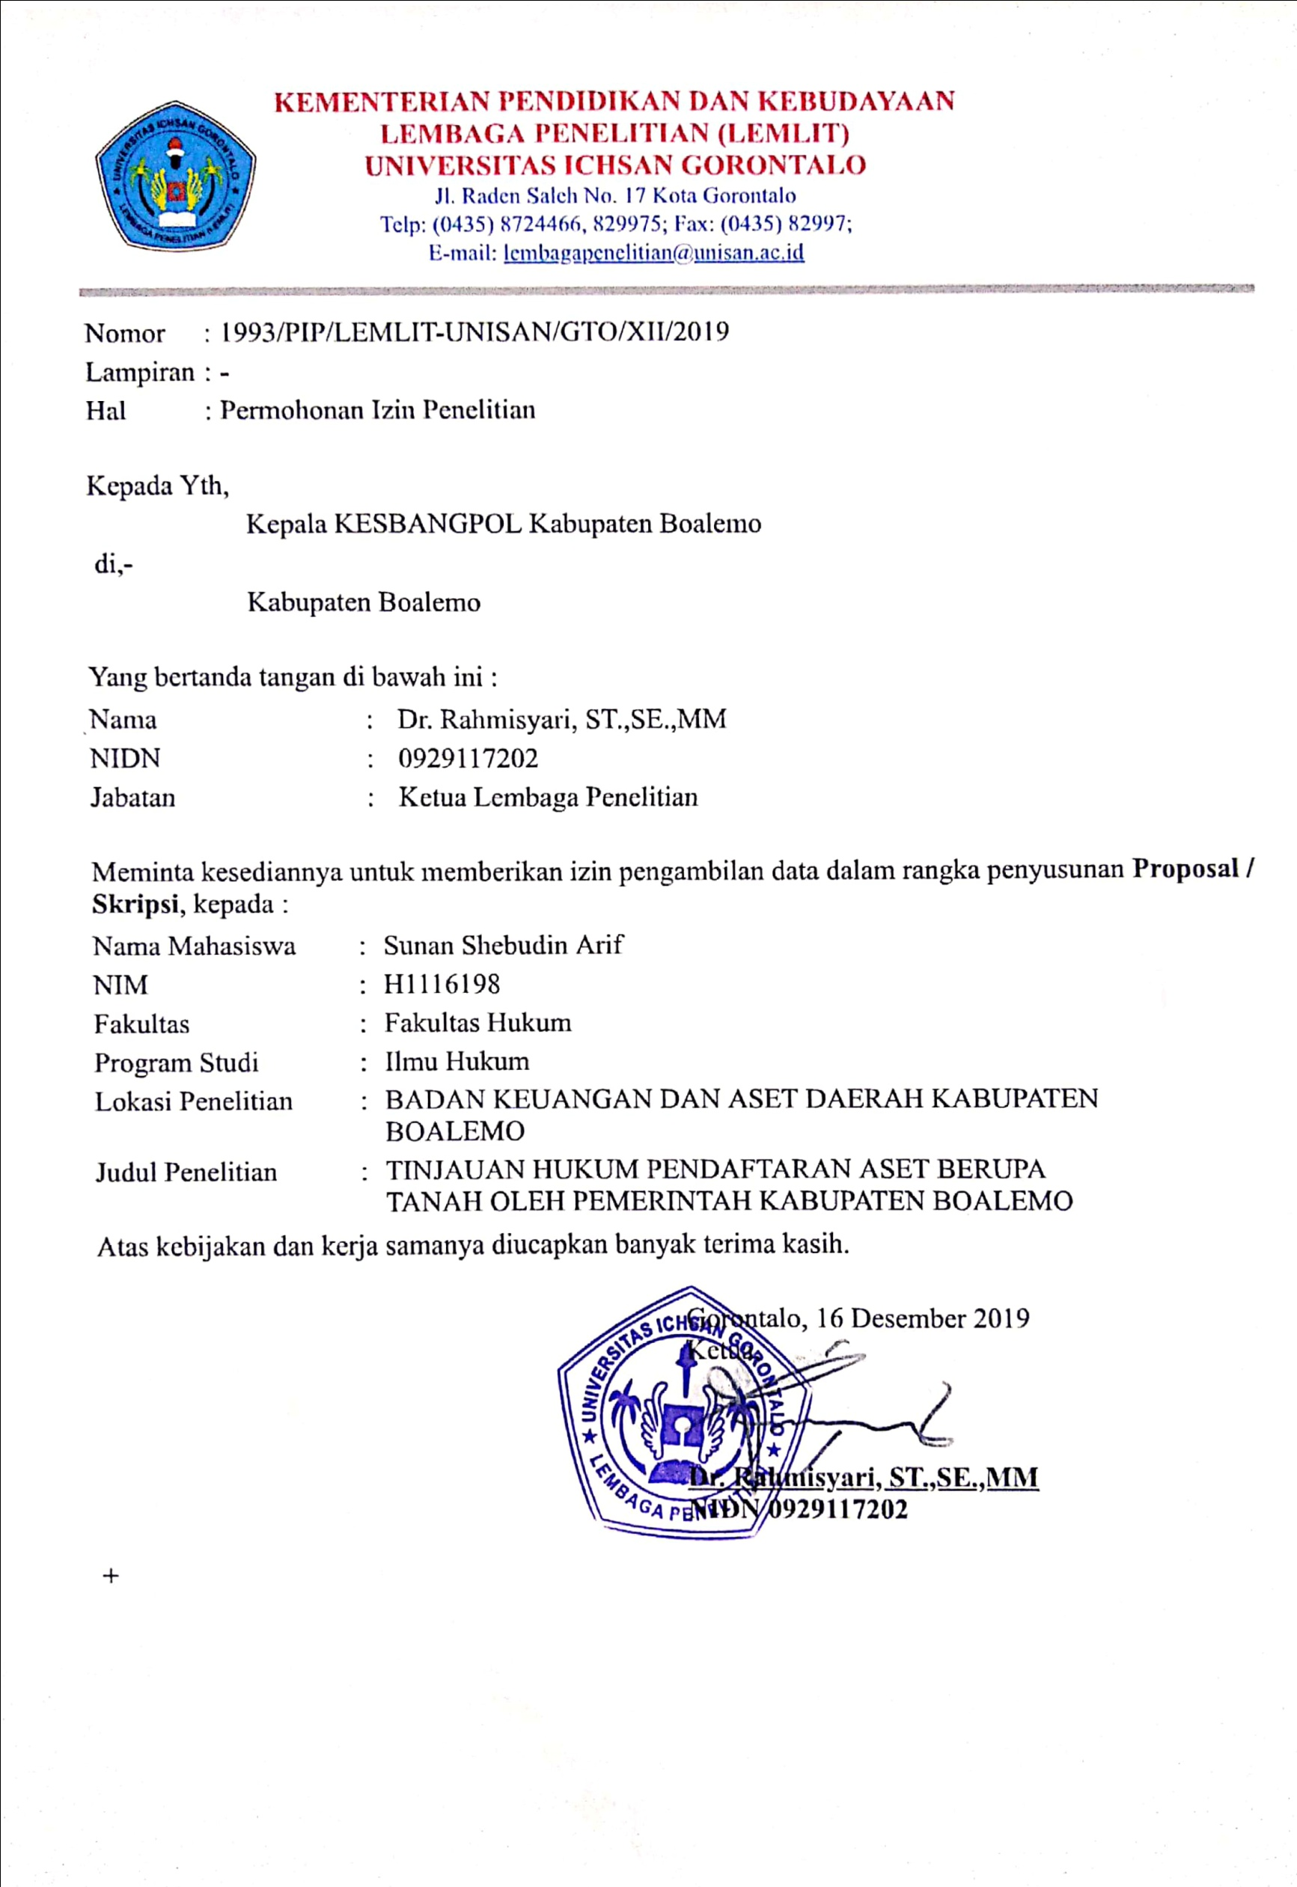

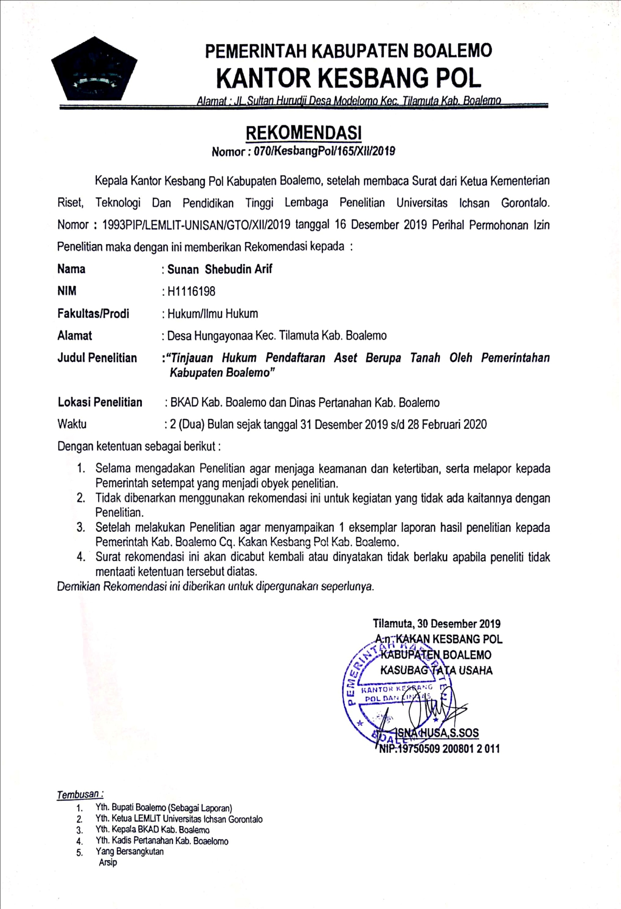

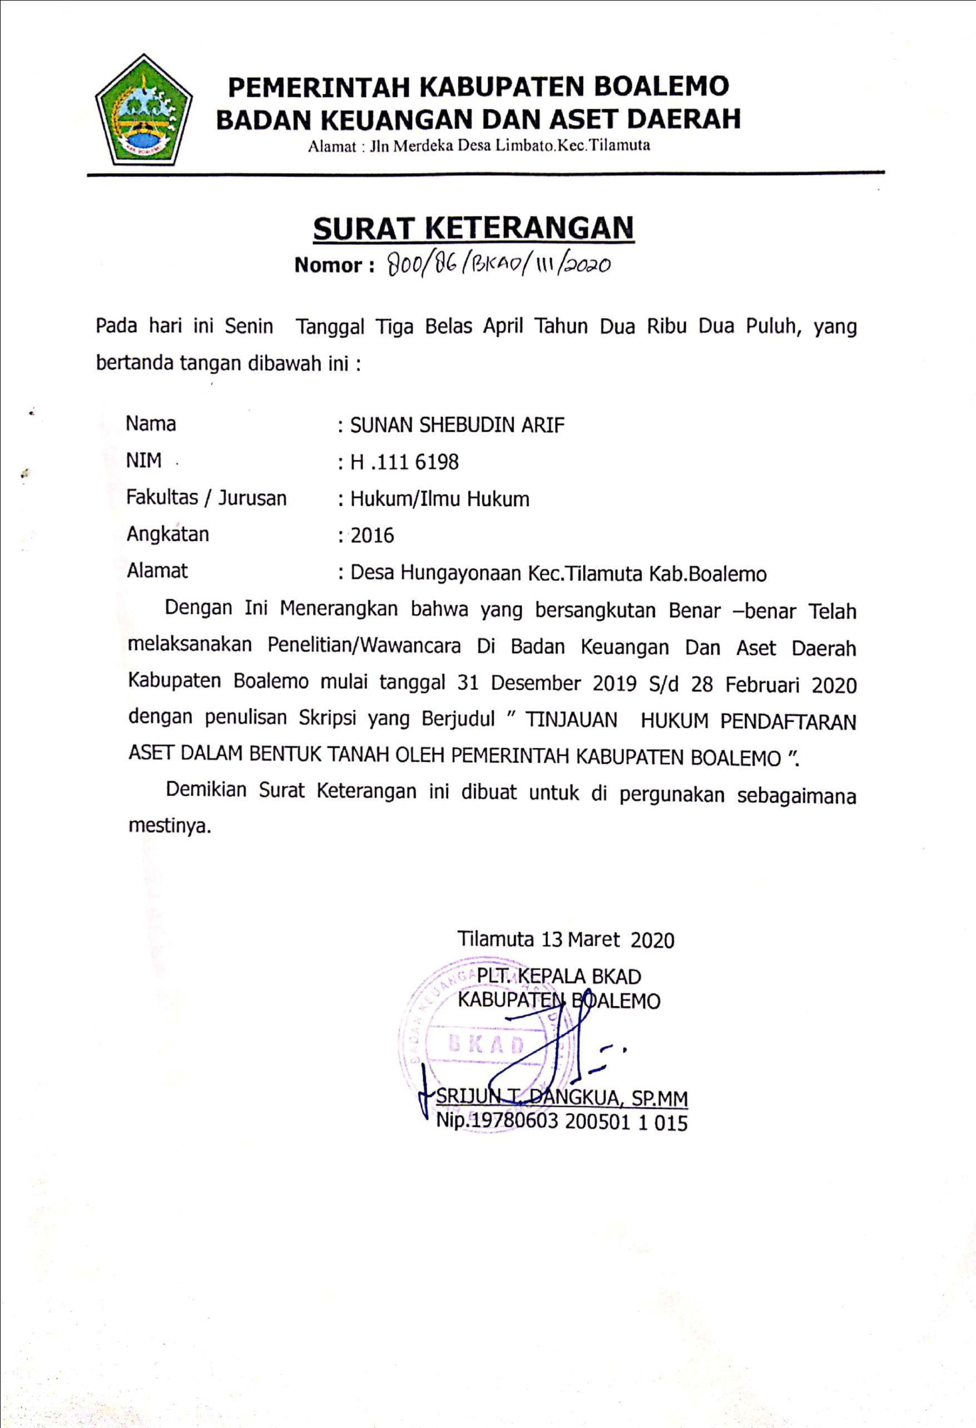

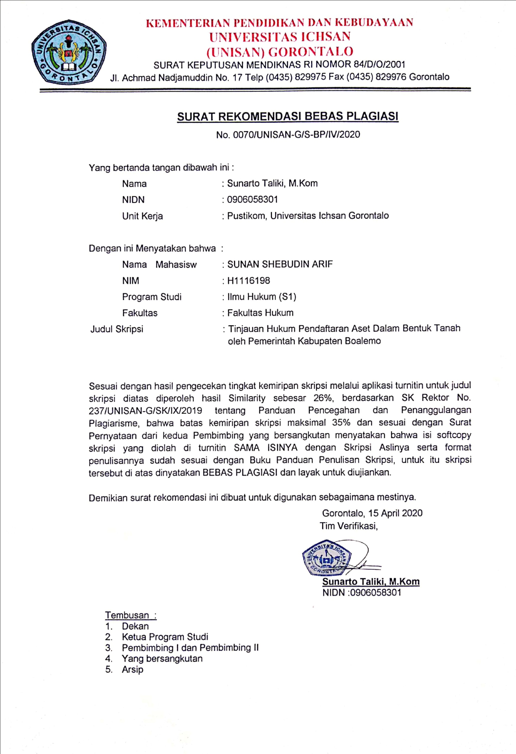

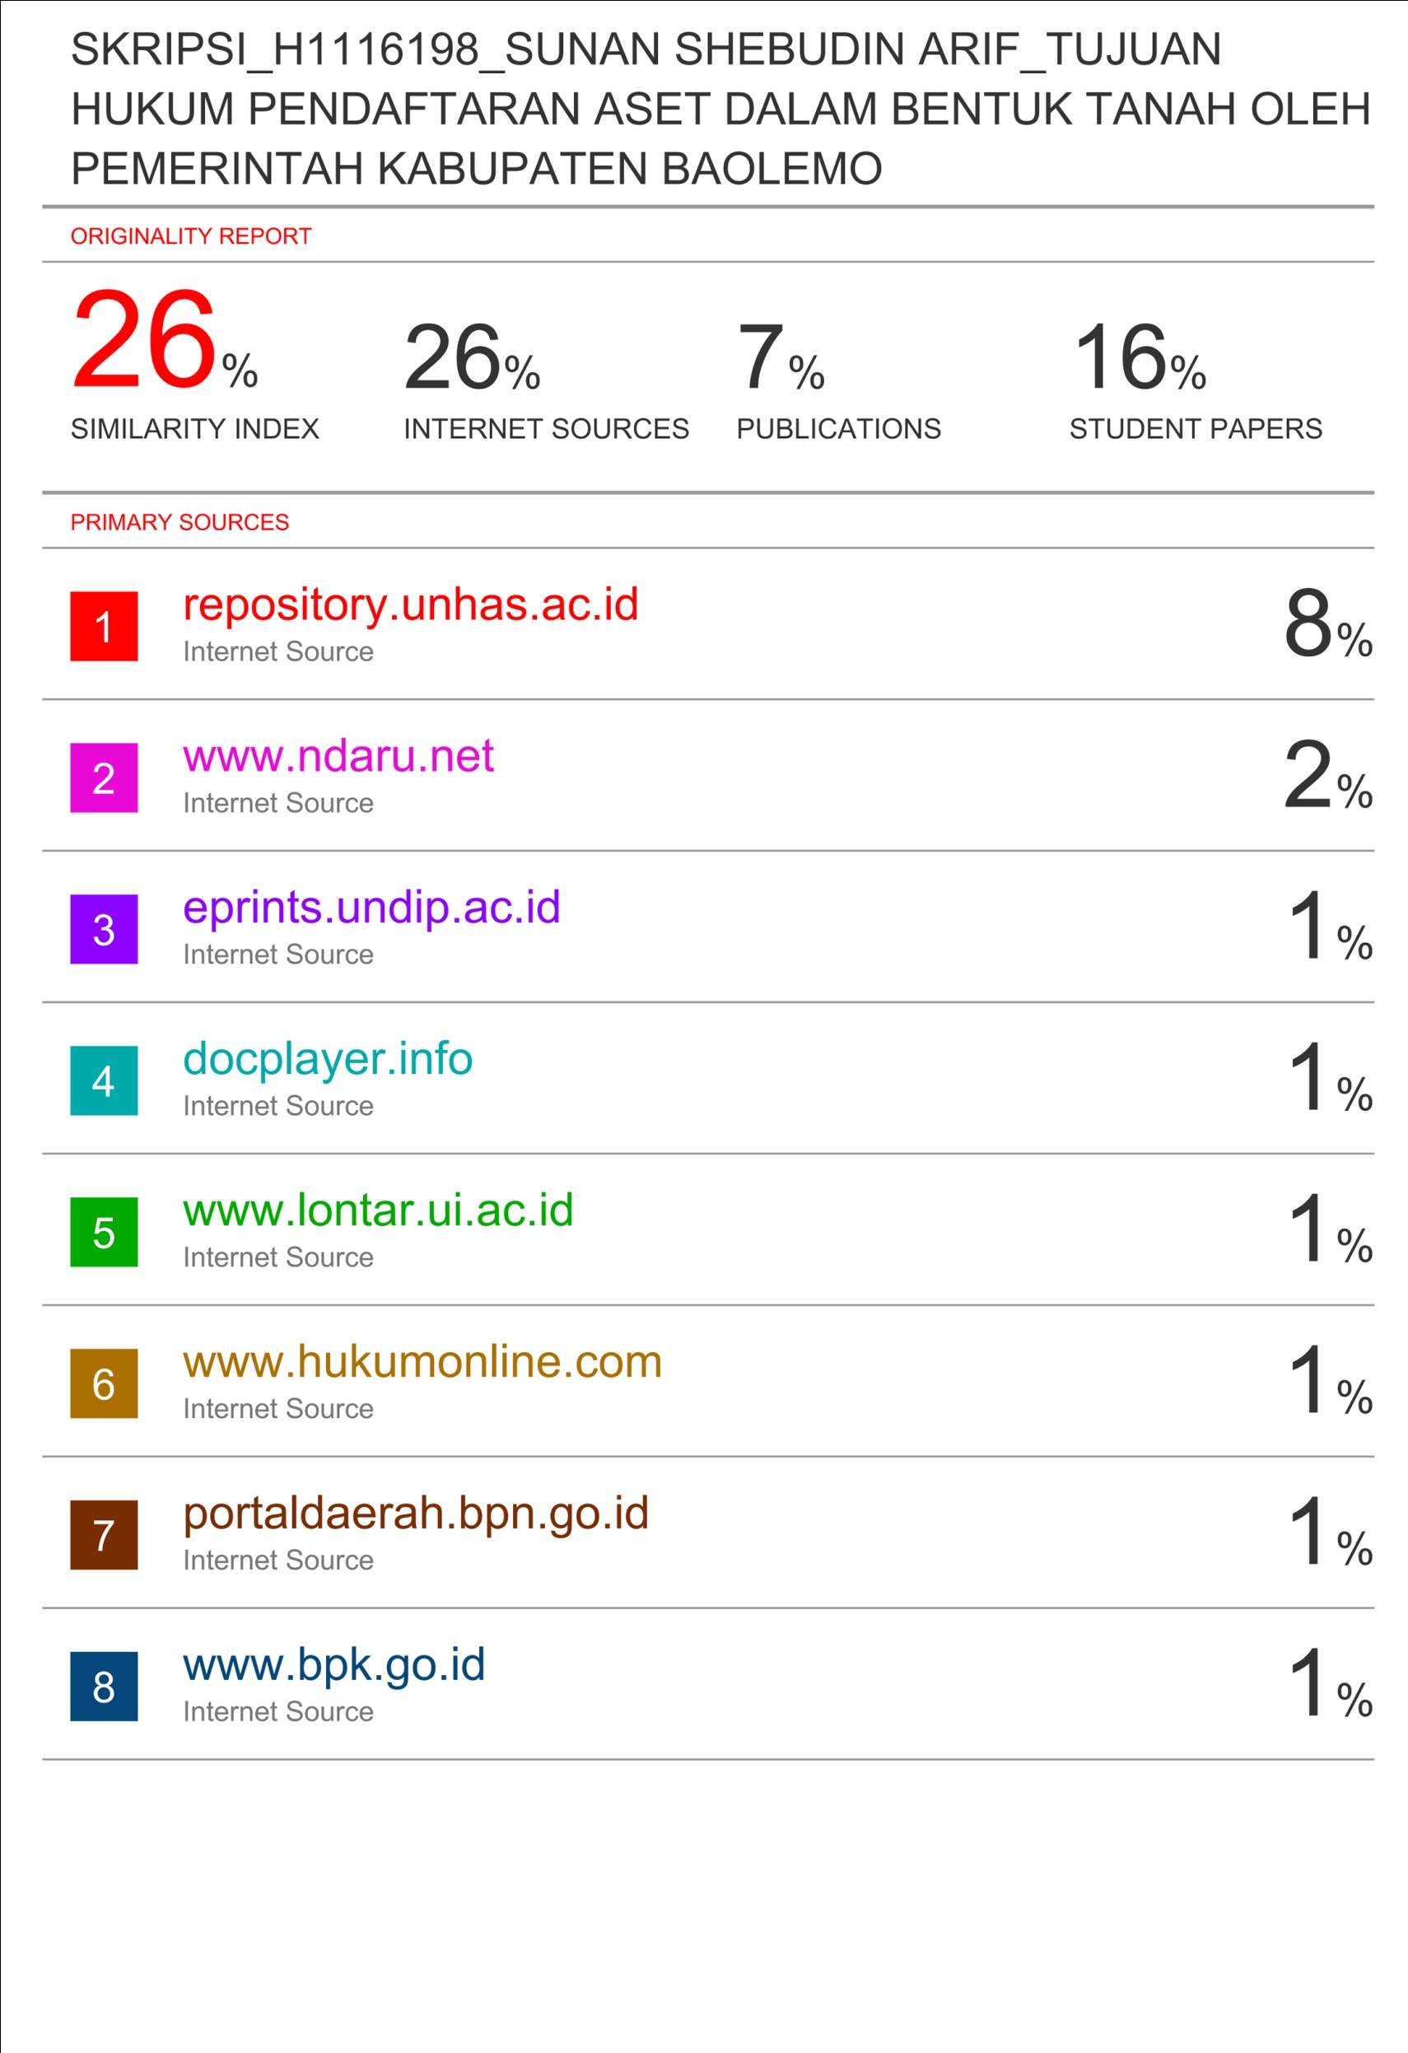

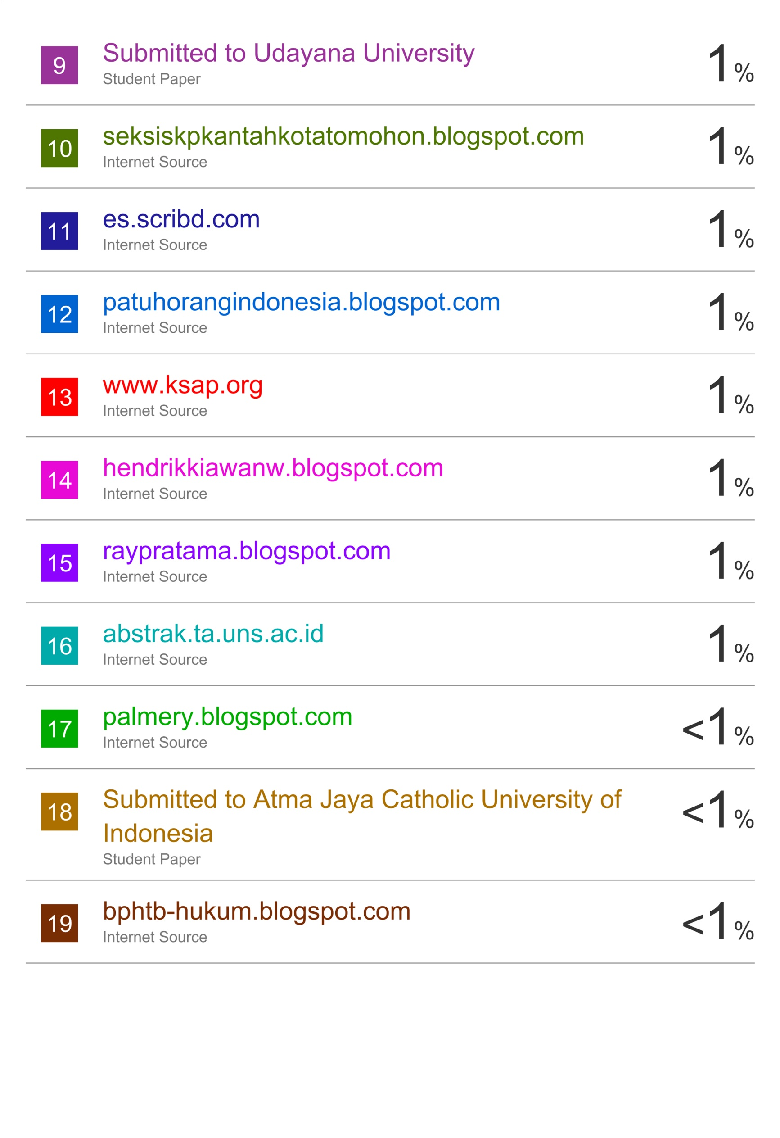

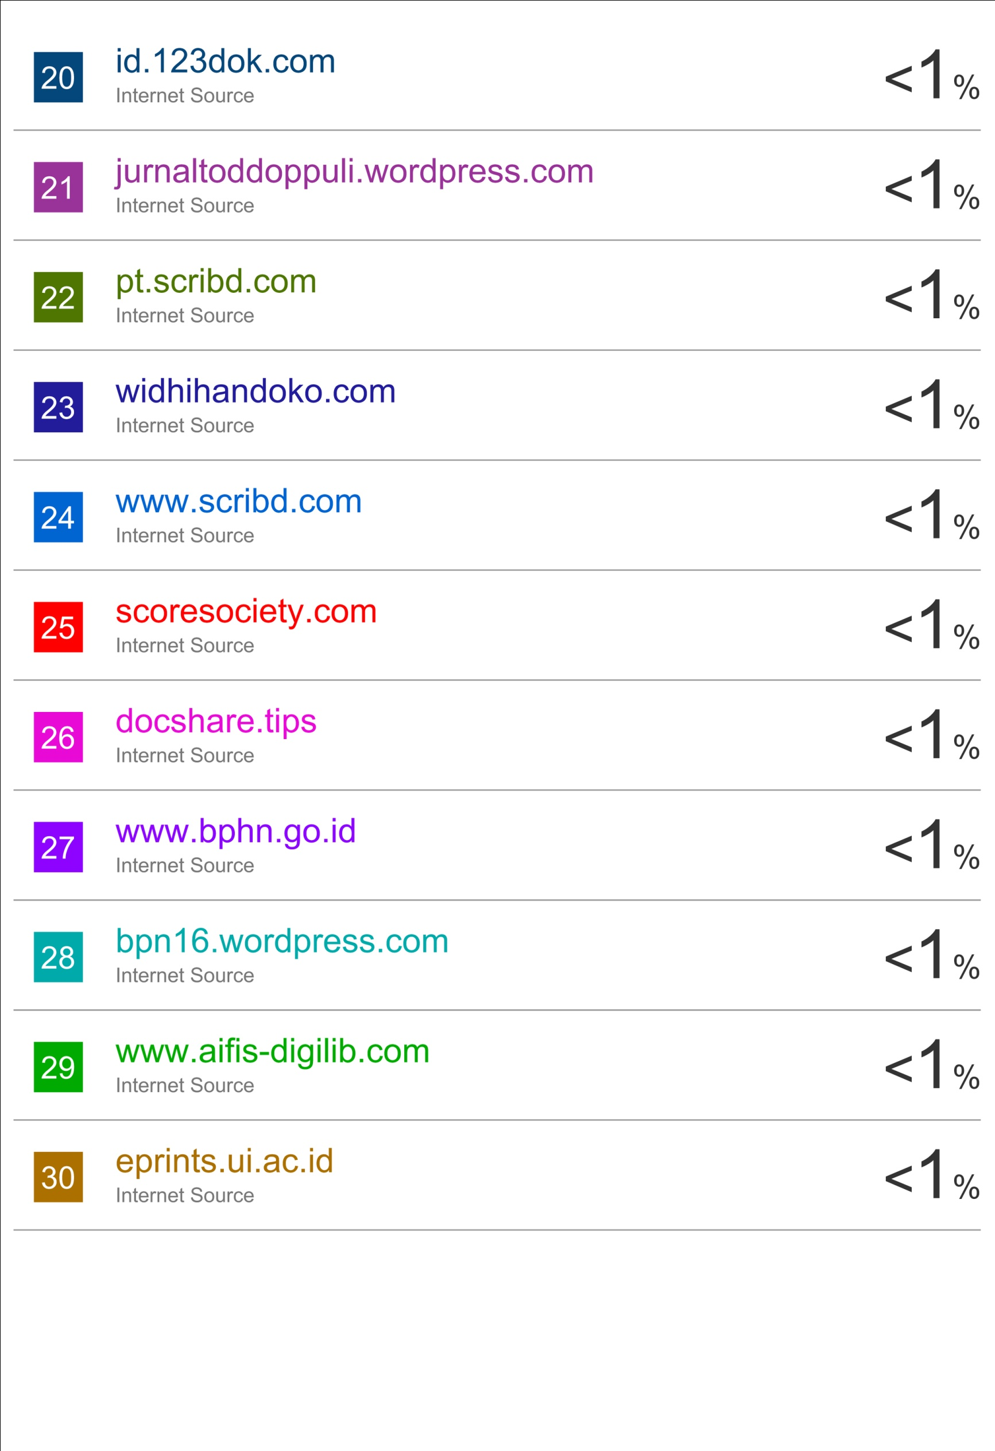



Arie S. Hutagalung, 2005. Tebaran Pemikiran Seputar Masalah Hukum Tanah, Jakarta. Lembaga Pemberdayaan Hukum Indonesia, hlm. 40.
Bernhard Limbong, 2012. Konflik Pertanahan. Jakarta. Pustaka Margaretha, hlm. 550.
Undang-Undang Republik Indonesia Nomor. 1 Tahun 2004. Tentang Pembendaharaan Negara. Pasal 49 Ayat (1)
Peraturan Pemerintah Republik Indonesia No.6 Tahun 2006. Tentang Pengelolaan Barang Milik Negara/Daerah. Pasal 33 Ayat (1) dan (2)
Peraturan Menteri Dalam Negeri Nomor 17 Tahun 2007. Tentang Pedoman Teknis Pengelolaan Barang Milik Negara/Daerah. Pasal 4 Ayat (1)
Ibid, Pasal 45
Undang-Undang Republik Indonesia No.5 Tahun 1960. Tentang Peraturan Dasar Pokok Agraria. Pasal 19
Boedi Harsono, 2005. Sejarah Pembentukan Undang-Undang Pokok Agraria, Isi dan Pelaksanaannya, Jakarta. Djambatan, hlm. 72.
Peraturan Pemerintah Republik Indonesia Nomor 24 Tahun 1997.Tentang Pendaftaran Tanah. Pasal 2
Suardi, 2005. Hukum Agraria, Jakarta. Iblam, hlm. 145
Peraturan Pemerintah Republik Indonesia Nomor 24 Tahun 1997 Tentang Pendaftaran Tanah. Pasal 3
Irawan Soerodjo, 2002. Kepastian Hukum Hak Atas Tanah Di Indonesia. Surabaya.Arkola, hlm.145
Peraturan Pemerintah Republik Indonesia Nomor 24 Tahun 1997 Tentang Pendaftaran Tanah. Pasal 8
Peraturan Pemerintah Republik Indonesia Nomor 24 Tahun 1997. Tentang Pendaftaran Tanah. Pasal 9 Ayat (1)
Undang-Undang Republik Indonesia No.5 Tahun 1960. Tentang Peraturan Dasar Pokok Agraria. Pasal 20 Ayat (1)
Urip Santoso, 2007. Hukum Agraria & Hak-hak atas Tanah. Jakarta. Kencana Prenada Media Group, hlm 90-91
Undang-Undang Repulik Indonesia No.5 Tahun 1960. Tentang Peraturan Dasar Pokok Agraria. Pasal 21
Ibid, Pasal 29
Ibid, Pasal 35 Ayat (1)
Ibid, Pasal 36 Ayat (1) dan (2)
Ibid, Pasal 41 Ayat (1)
Penjelasan Umum Angka 2 Undang-Undang Republik Indonesia No.5 Tahun 1960. Tentang Peraturan Dasar Pokok Agraria. nomor 2
Peraturan Menteri Agraria Nomor 9 Tahun 1965. Tentang Pelaksanaan Konversi Hak Penguasaan Atas Tanah Negara dan Ketentuan-Ketentuan Tentang Kebijaksanaan. Pasal 1 dan pasal 2
Peraturan Pemerintah Republik Indonesia No. 28 Tahun 1977. Tentang Representasi perwakafan Tanah milik. Pasal 1
Undang-Undang Republik Indonesia Nomor 20 Tahun 2011. Tentang Rumah Susun. Pasal 1 Angka (1)
Undang-Undang Republik Iindonesia Nomor 4 Tahun 1996. Tentang Hak Tanggungan Atas Tanah Beserta Benda-benda yang berkaitan dengan Tanah. Pasal 1 Ayat (1)
Peraturan Pemerintah Republik Indonesia Nomor 8 Tahun 1953. Tentang Penguasaan Tanah-Tanah Negara. Pasal 1 huruf a
Peraturan Pemerintah Republik Indonesia Nomor 24 Tahun 1997. Tentang Pendaftaran Tanah. Pasal 1 angka 3
Peraturan Menteri Agraria dan Tata Ruang/Kepala Badan Pertanahan Nasional Nomor 17 Tahun 2016. Tentang Penataan Pertanahan di Wilayah Pesisir dan Pulau-Pulau Kecil. Pasal 1 angka 10
Peraturan Pemerintah Republik Indonesia Nomor 8 Tahun 1953. Tentang Penguasaan Tanah-Tanah Negara. Pasal 4
Ibid, Pasal 8
Ibid, Pasal 3 Ayat (2)
Titut Rosawati (Fakultas Hukum UI) 2010. Makalah Analisis Pendaftaran Tanah. http//www.lib.ui.ac.id.
Dr. Boedi Djatmiko., HA., SH., M.Hum. 2009. Sistem Pendaftaran Tanah. http://sertifikattanah.blogspot.com.sistem-pendaftaran-tanah_05.html
Boedi Harsono, 2005. Sejarah Pembentukan Undang-undang Pokok Agraria, Isi dan Pelaksanaannya, Jakarta, Djamabatan, hlm. 76-78.
Peraturan Pemerintah Republik Indonesia No.24 Tahun 1997. Tentang pendaftaran Tanah. Pasal 31
Peraturan Pemerintah Republik Indonesia No. 24 tahun 1997 Tentang Pendaftaran Tanah Pasal 3
Undang-Undang Republik Indonesia No.5 Tahun 1960. Tentang Peraturan Dasar Pokok Agraria. Pasal 19 ayat (2) huruf c
Peraturan Pemerintah Republik Indonesia Nomor 10 Tahun 1961. Tentang Pendaftaran Tanah. Pasal 13 Ayat (3)
Urip Santoso, 2012.Kajian Komprehensif. Jakarta. Kencana, hlm. 315-316
Ibid, hlm.316
Urip Santoso, 2012. Kajian Komprehensif .Jakarta. Kencana, hlm. 317
Peraturan Pemerintah Republik Indonesia No. 24 tahun 2005 tentang Standar Akuntansi Pemerintahan Lampiran I.08 PSAP 07 - 1 (pertanyaan No. 07 Berbasis Akrual, Akuntansi Aset Tetap, Angka 4)
Joko Nurcahyo, 2011. Asas Pengelolaan Barang Milik Negara/Daerah. Jakarta.Weblog, diakses Pada tgl 20 Maret 2020
Peraturan Pemerintah Republik Indonesia No.24 Tahun 1997. Tentang Pendaftaran Tanah. Pasal 1 Ayat (1).
Ibid, Pasal 3
Ibid, Pasal 11 dan Pasal 12
Peraturan Menteri Negara Agraria/Kepala Badan Pertanahan Nasional No.3 Tahun 1997Atas Peraturan Pemerintah No.24 Tahun 1997.Tentang Pendaftaran Tanah
Peraturan Pemerintah Republik Indonesia No. 6 Tahun 2006. Tentang Pengelolaan Barang Milik Negara/Daerah. Pasal 1 Ayat (1)
Ibid, Pasal 1 Ayat (2)
Peraturan Daerah Kabupaten Boalemo Nomor 1 Tahun 2014 Tentaang Pengelolaan Barang Milik Negara/Daerah Pasal 42 Ayat (1).
Peraturan Pemerintah Republik Indonesia No. 6 Tahun 2006. Tentang Pengelolaan Barang Milik Negara/Daerah. Pasal 33 Ayat (1) dan (2)
Peraturan Pemerintah Republik Indonesia Nomor 10 Tahun 2006. Tentang Badan Pertanahan Nasional. Pasal 3 huruf (f)
Peraturan Menteri Negara Agraria/Kepala Badan Pertanahan Nasional No.9 Tahun 1999. Tentang Tatacara Pemberian dan Pembatalan Hak Atas Tanah Negara dan Hak Pengelolaan. pasal 6 Ayat (1) dan Ayat (2)
Ibid, Pasal 7
Ibid, Pasal 8, 67 dan Pasal 49
Wawancara dilakukan di kantor Badan Keuangan dan Aset Daerah Kabupaten Boalemo pada hari senin, 17 februari 2020
Wawancara dilakukan di kantor BPN Kabupaten Boalemo pada hari selasa, 24 februari 2020
Wawancara dilakukan di kantor Badan Keuangan dan Aset Daerah Kabupaten Boalemo pada hari senin, 17 februari 2020
Wawancara dilakukan di kantor Badan PertanahanNasional Kabupaten Boalemo pada hari selasa, 24 februari 2020

